Официально________________________________
№20
20 сентября
2019 год

АДМИНИСТРАЦИЯ ПОСЕЛКА НИЖНИЙ ИНГАШ
НИЖНЕИНГАШСКОГО РАЙОНА
КРАСНОЯРСКОГО КРАЯ

ПОСТАНОВЛЕНИЕ

13.09.2019 г. пгт. Нижний Ингаш №168

Об утверждении Положения о проведении аттестации муниципальных служащих администрации поселка Нижний Ингаш, состава аттестационной комиссии, отзыва об исполнении муниципальным служащим должностных обязанностей за аттестационный период, аттестационного листа муниципального служащего

В целях совершенствования работы администрации поселка Нижний Ингаш, руководствуясь Федеральным законом от 02.03.2007 N 25-ФЗ "О муниципальной службе в Российской Федерации" и Законом Красноярского края от 24.04.2008 N 5-1565 "Об особенностях правового регулирования муниципальной службы в Красноярском крае",
ПОСТАНОВЛЯЮ:
1. Образовать:
- аттестационную комиссию администрации поселка Нижний Ингаш, действующую на постоянной основе, по проведению аттестации муниципальных служащих администрации поселка Нижний Ингаш (Приложение №1).
2. Утвердить:
- Положение о проведении аттестации муниципальных служащих администрации поселка Нижний Ингаш (Приложение №2);
- Отзыв об исполнении муниципальным служащим должностных обязанностей за аттестационный период (Приложение №3);
- Аттестационный лист муниципального служащего (Приложение №4).
3. Контроль за исполнением настоящего Постановления оставляю за собой.
4. Опубликовать постановление в периодическом печатном средстве массовой информации «Вестник муниципального образования поселок Нижний Ингаш» и на официальном сайте муниципального образования (http://nizhni-ingash.ru/).
5. Постановление вступает в силу со дня официального опубликования

Глава поселка Нижний Ингаш Б.И. Гузей

20 сентября 2019 года ВЕСТНИК №20

Приложение №1
к Постановлению
Администрации п. Нижний Ингаш
от 13.09.2019 г. №168

СОСТАВ
АТТЕСТАЦИОННОЙ КОМИССИИ АДМИНИСТРАЦИИ ПОСЕЛКА НИЖНИЙ ИНГАШ

Гузей Б.И. | - глава поселка, председатель комиссии;
Глазков В.А. | - зам. Главы, заместитель председателя комиссии;
Гришанович К.С. | - главный специалист (по кадровым вопросам), секретарь комиссии.
Члены комиссии:
Кравченко Н.А. | - главный специалист;
Макарова С.Н. | - гл. специалист отдела архитектуры и градостроительства администрации Нижнеингашского района;
Анцибалова И.А. | - руководитель Финансового управления администрации Нижнеингашского района.

(Окончание на стр.3)

20 сентября 2019 года ВЕСТНИК №20

Приложение №2
к Постановлению
Администрации п. Нижний Ингаш
от 13.09.2019 г. №168

ПОЛОЖЕНИЕ О ПРОВЕДЕНИИ АТТЕСТАЦИИ

МУНИЦИПАЛЬНЫХ СЛУЖАЩИХ

АДМИНИСТРАЦИИ ПОСЕЛКА НИЖНИЙ ИНГАШ

1. ОБЩИЕ ПОЛОЖЕНИЯ

1.1. Настоящим Положением о проведении аттестации муниципальных служащих администрации поселка Нижний Ингаш определяется порядок проведения аттестации муниципальных служащих в администрации поселка Нижний Ингаш (далее - муниципальные служащие).
1.2. Аттестация муниципального служащего проводится в целях определения соответствия муниципального служащего замещаемой должности муниципальной службы на основе оценки исполнения им должностных обязанностей, его профессиональной служебной деятельности за аттестационный период и уровня знаний законодательства применительно к профессиональной деятельности муниципального служащего.
1.3. Аттестации не подлежат муниципальные служащие:
а) замещающие должности муниципальной службы менее одного года;
б) достигшие возраста 60 лет;
в) беременные женщины;
г) находящиеся в отпуске по беременности и родам или в отпуске по уходу за ребенком до достижения им возраста трех лет. Аттестация указанных муниципальных служащих возможна не ранее чем через один год после выхода из отпуска;
д) замещающие должности муниципальной службы на основании срочного трудового договора (контракта).
1.4. Аттестация муниципального служащего проводится один раз в три года.

2. ОРГАНИЗАЦИЯ ПРОВЕДЕНИЯ АТТЕСТАЦИИ

2.1. Аттестация муниципального служащего осуществляется аттестационной комиссией администрации поселка Нижний Ингаш.
2.2. Для проведения аттестации муниципальных служащих издается распоряжение главы поселка Нижний Ингаш, содержащее положения:
а) об утверждении графика проведения аттестации с указанием муниципальных служащих, подлежащих аттестации;
б) о подготовке документов, необходимых для работы аттестационной комиссии;
в) о подготовке перечня вопросов для тестирования и (или) устного собеседования.
2.3. В состав аттестационной комиссии включаются уполномоченные главой поселка муниципальные служащие, а также представители профессиональных образовательных организаций и организаций дополнительного профессионального и высшего образования.
Количество членов аттестационной комиссии не может быть менее трех человек.
Глава поселка может приглашать для работы в аттестационной комиссии депутатов представительного органа местного самоуправления поселка Нижний Ингаш, государственных гражданских служащих, муниципальных служащих других органов местного самоуправления, в качестве независимых экспертов - специалистов по вопросам, связанным с муниципальной службой.
(Окончание на стр. 4)
20 сентября 2019 года ВЕСТНИК №20

Состав аттестационной комиссии для проведения аттестации муниципальных служащих, замещающих должности муниципальной службы, исполнение должностных обязанностей по которым связано с использованием сведений, составляющих государственную тайну, формируется с учетом положений законодательства Российской Федерации о государственной тайне.
Состав аттестационной комиссии формируется таким образом, чтобы была исключена возможность возникновения конфликтов интересов, которые могли бы повлиять на принимаемые аттестационной комиссией решения.
2.4. Аттестационная комиссия состоит из председателя, заместителя председателя, секретаря и членов комиссии. Все члены аттестационной комиссии при принятии решений обладают равными правами.
В случае временного отсутствия (болезни, отпуска, командировки и других причин) председателя аттестационной комиссии полномочия председателя аттестационной комиссии осуществляет заместитель председателя аттестационной комиссии.
В случае временного отсутствия (болезни, отпуска, командировки и других причин) члена аттестационной комиссии, являющегося муниципальным служащим, его полномочия в составе аттестационной комиссии осуществляет лицо, исполняющее обязанности временно отсутствующего муниципального служащего.
Председатель комиссии обязан осуществлять общее руководство работой аттестационной комиссии, проводить заседания комиссии и отчитываться о ее работе и результатах аттестации перед главой поселка.
Секретарь комиссии обязан вести протоколы заседаний аттестационной комиссии, оформлять аттестационные листы, в которых отражаются результаты аттестации. Также секретарь комиссии обязан организовывать прием и проверку документов, представляемых для аттестации, доводить до сведения каждого муниципального служащего, подлежащего аттестации, график проведения аттестации не позднее чем за месяц до ее начала и не менее чем за неделю до аттестации обязан знакомить каждого аттестуемого муниципального служащего с представленным отзывом об исполнении подлежащим аттестации муниципальным служащим должностных обязанностей за аттестационный период под подпись. При этом аттестуемый муниципальный служащий вправе представить в аттестационную комиссию дополнительные сведения о своей профессиональной деятельности за указанный период, а также заявление о своем несогласии с представленным отзывом или пояснительную записку на отзыв непосредственного руководителя.
Секретарь комиссии обязан не позднее, чем за две недели до начала проведения аттестации ознакомить муниципального служащего с вопросами тестирования, темами устного собеседования.
2.5. График проведения аттестации утверждается главой поселка и доводится до сведения каждого аттестуемого муниципального служащего не менее чем за месяц до начала аттестации.
2.6. В графике проведения аттестации указываются:
а) наименование места работы, в котором проводится аттестация;
б) список муниципальных служащих, подлежащих аттестации, с указанием замещаемых ими должностей муниципальной службы;
в) дата, время и место проведения аттестации;
г) дата представления в аттестационную комиссию необходимых документов.
2.7. Не позднее чем за две недели до начала проведения аттестации в аттестационную комиссию представляется отзыв об исполнении подлежащим аттестации муниципальным служащим должностных обязанностей за аттестационный период, подписанный его непосредственным руководителем и утвержденный вышестоящим руководителем,

(Окончание на стр. 5)

20 сентября 2019 года ВЕСТНИК №20

по форме согласно приложению №3 к настоящему Постановлению, а также должностная инструкция по должности муниципальной службы, замещаемой аттестуемым муниципальным служащим.
2.8. К отзыву об исполнении подлежащим аттестации муниципальным служащим должностных обязанностей за аттестационный период прилагаются сведения о выполненных муниципальным служащим поручениях и подготовленных им проектах документов за указанный период.
При каждой последующей аттестации в аттестационную комиссию представляется также аттестационный лист муниципального служащего с данными предыдущей аттестации.

3. ПРОВЕДЕНИЕ АТТЕСТАЦИИ

3.1. Аттестация может проводиться в форме устного собеседования аттестационной комиссии с аттестуемым муниципальным служащим, тестирования, иных методов оценки профессиональной деятельности муниципального служащего.
Форму и методы проведения аттестации определяет аттестационная комиссия.
Устное собеседование с аттестационной комиссией заключается в ответах на предложенные вопросы о профессиональной деятельности.
Тестирование заключается в проверке знаний законодательства применительно к профессиональной деятельности муниципального служащего и осуществляется путем выбора муниципальным служащим верного ответа на предложенные вопросы из трех - четырех вариантов ответов. Количество и содержание вопросов для устного собеседования, тестирования, критерии успешного прохождения тестирования разрабатываются аттестационной комиссией с учетом группы, категории, должностных обязанностей по данной должности.
Муниципальный служащий не позднее чем за две недели до начала проведения аттестации должен быть ознакомлен с вопросами тестирования, темами устного собеседования.
3.2. Аттестация проводится с приглашением аттестуемого муниципального служащего на заседание аттестационной комиссии. В случае неявки муниципального служащего на заседание указанной комиссии без уважительной причины или отказа его от аттестации муниципальный служащий привлекается к дисциплинарной ответственности в соответствии с законодательством Российской Федерации о муниципальной службе и трудовым законодательством, а аттестация переносится на более поздний срок.
3.3. Аттестационная комиссия рассматривает представленные документы, итоги тестирования, заслушивает сообщения аттестуемого муниципального служащего, а в случае необходимости - его непосредственного руководителя о профессиональной деятельности муниципального служащего. В целях объективного проведения аттестации после рассмотрения представленных аттестуемым муниципальным служащим дополнительных сведений о своей профессиональной деятельности за аттестационный период и при наличии его заявления о несогласии с представленным отзывом аттестационная комиссия вправе перенести аттестацию на следующее заседание комиссии.
3.4. Обсуждение профессиональных качеств муниципального служащего применительно к его профессиональной деятельности должно быть объективным и доброжелательным.
3.5. Профессиональная деятельность муниципального служащего оценивается на основе:
а) определения соответствия муниципального служащего квалификационным требованиям по замещаемой должности муниципальной службы;

(Окончание на стр. 6)

20 сентября 2019 года ВЕСТНИК №20

б) участия муниципального служащего в решении поставленных перед администрацией поселка Нижний Ингаш задач, сложности выполняемой муниципальным служащим работы, ее эффективности и результативности.
3.6. При оценке профессиональной деятельности муниципального служащего должны учитываться:
а) результаты исполнения муниципальным служащим должностной инструкции;
б) уровень знаний и умений, необходимых для исполнения должностных обязанностей, и опыт работы муниципального служащего;
в) соблюдение муниципальным служащим установленных законодательством Российской Федерации ограничений, связанных с муниципальной службой;
г) отсутствие нарушений запретов и выполнение основных обязанностей, установленных законодательством Российской Федерации о муниципальной службе;
д) организаторские способности - при аттестации муниципального служащего, наделенного организационно-распорядительными полномочиями по отношению к другим муниципальным служащим.
3.7. Заседание аттестационной комиссии считается правомочным, если на нем присутствует не менее двух третей ее членов.
Присутствие председателя аттестационной комиссии или его заместителя является обязательным.
3.8. Решение аттестационной комиссии принимается в отсутствие аттестуемого муниципального служащего и его непосредственного руководителя открытым голосованием простым большинством голосов присутствующих на заседании членов аттестационной комиссии. При равенстве голосов муниципальный служащий признается соответствующим замещаемой должности муниципальной службы.
На период аттестации муниципального служащего, являющегося членом аттестационной комиссии, его членство в этой комиссии приостанавливается.
3.9. По результатам аттестации муниципального служащего аттестационная комиссия выносит одно из следующих решений:
а) муниципальный служащий соответствует замещаемой должности муниципальной службы;
б) муниципальный служащий не соответствует замещаемой должности муниципальной службы.
3.10. Аттестационная комиссия может давать рекомендации:
а) главе поселка - о поощрении муниципального служащего за достигнутые успехи в профессиональной деятельности, о повышении или понижении в должности, об изменении размеров надбавок к должностному окладу за особые условия муниципальной службы, о включении муниципального служащего в кадровый резерв администрации города и ее функциональных подразделений, о направлении муниципального служащего для получения дополнительного профессионального образования;
б) аттестуемому муниципальному служащему - об улучшении его профессиональной деятельности.
При этом в протоколе заседания аттестационной комиссии указываются мотивы, побудившие комиссию дать соответствующие рекомендации.
3.11. Результаты аттестации заносятся в аттестационный лист муниципального служащего, составленный по форме согласно приложению №4 к настоящему Постановлению. Аттестационный лист подписывается председателем, заместителем председателя, секретарем и членами аттестационной комиссии, присутствовавшими на заседании.
Муниципальный служащий знакомится с аттестационным листом и ставит в нем личную подпись.
(Окончание на стр. 7)
20 сентября 2019 года ВЕСТНИК №20

Аттестационный лист муниципального служащего, прошедшего аттестацию, и отзыв об исполнении им должностных обязанностей за аттестационный период хранятся в личном деле муниципального служащего.
Секретарь аттестационной комиссии ведет протокол заседания аттестационной комиссии, в котором фиксирует ее решения, рекомендации и результаты голосования. Протокол заседания аттестационной комиссии подписывается председателем, заместителем председателя, секретарем и членами аттестационной комиссии, присутствовавшими на заседании.
3.12. Результаты аттестации (решение и рекомендации аттестационной комиссии) сообщаются аттестованным муниципальным служащим непосредственно после подведения итогов голосования, главе поселка - представляются не позднее чем через семь дней после ее проведения.
3.13. В течение одного месяца после дня проведения аттестации по ее результатам глава поселка может принимать решение о том, что:
а) муниципальный служащий включается в кадровый резерв администрации поселка для замещения вакантной должности муниципальной службы в порядке должностного роста;
б) муниципальный служащий направляется для получения дополнительного профессионального образования;
в) муниципальный служащий поощряется за достигнутые успехи в профессиональной деятельности;
г) муниципальному служащему изменяется размер надбавки к должностному окладу за особые условия муниципальной службы;
д) муниципальный служащий понижается в должности муниципальной службы;
е) муниципальный служащий, признанный не соответствующим замещаемой должности вследствие недостаточной квалификации, подтвержденной результатами аттестации, увольняется с муниципальной службы в случае несогласия его с понижением в должности или невозможности перевода с его согласия на другую должность муниципальной службы (отсутствия вакантной должности).
По истечении одного месяца после дня проведения аттестации перевод муниципального служащего на нижестоящую должность муниципальной службы либо увольнение его с муниципальной службы по результатам данной аттестации не допускается. Время болезни и ежегодного оплачиваемого отпуска муниципального служащего в указанный срок не засчитывается.
3.14. Муниципальный служащий вправе обжаловать результаты аттестации в суде в соответствии с законодательством Российской Федерации.

(Окончание на стр. 8)
20 сентября 2019 года ВЕСТНИК №20

Приложение №3
к Постановлению
Администрации п. Нижний Ингаш
от 13.09.2019 г. №168

Отзыв
об исполнении муниципальным служащим должностных
обязанностей за аттестационный период

Фамилия, имя, отчество
Должность
Структурное подразделение
1. Оценка профессиональных и личностных качеств муниципального служащего (высокая, выше средней, средняя, низкая):
Профессиональные и личностные качества | Оценка
Уровень профессиональных знаний, в том числе знание основ Конституции РФ, отдельных положений законов и иных нормативных правовых актов, требуемых для исполнения обязанностей, и знания в зависимости от специализации должности.
Умение работать с информацией в соответствии с инструктивными указаниями
Стремление к повышению квалификации, освоению современных методов работы с информацией
Умение рационально организовать свое рабочее место
Умение устанавливать и поддерживать контакты с людьми
Исполнительность и дисциплинированность
Ответственность (своевременное и качественное исполнение должностных обязанностей)
Использование в работе компьютера
2. Оценка результатов служебной деятельности.
2.1. Оценка степени участия муниципального служащего в решении поставленных перед подразделением задач (на основе перечня основных вопросов, в решении которых он принимал участие).
_______________________________________________________________________________________________________________________________________________________________________________________________________________________________________________________________________________________________________________________________________________________________________________________________________________________________________________________________________________________________________________________________________________________________________________________________________________________________________________________________________________________________________________________________________________________________________________________________________________________________________________________________________________________________________________________________________________________________________________________________________________________________________________________________________________________________________________________

2.2. Оценка исполнения обязанностей муниципальным служащим.
а) наиболее успешно исполняемые обязанности.
________________________________________________________________________________________________________________________________________________________________________________________________________________________________________________________________________________________________________________________________________________________________________________________________________________________________________________________________________________________________________________________________________________________________________________________________________________________________________________________________________________________________________________________________________________________________________________________________________________________________________________________________________________________________________________________________________________________________________________________________________________________________________________________________________________________________________________________________________________
б) менее успешно исполняемые обязанности.
_____________________________________________________________________________________________________________________________________________________________________________________________________________________________________________________________________________________________________________________________________________________________________________________________________________________________________________________________________________________________________________________________________________________________________________________________________________________________________________________________________________________
Заключение о соответствии муниципального служащего требованиям замещаемой должности и рекомендации (соответствует замещаемой должности муниципальной службы, не соответствует замещаемой должности муниципальной службы). Предложения по возможному профессиональному и служебному росту.
______________________________________________________________________________________________________________________________________________________________

Глава поселка | _________________________
 | (подпись)
С отзывом ознакомлен(а) | _____________________________
 | (дата, подпись)
(Окончание на стр. 10)
20 сентября 2019 года ВЕСТНИК №20

Приложение №4
к Постановлению
Администрации п. Нижний Ингаш
от 13.09.2019 г. №168

Аттестационный лист муниципального служащего

1.Фамилия,имя,отчество________________________________________________________________
2. Год, число и месяц рождения __________________________________________________________
3. Сведения о профессиональном образовании, подготовке, переподготовке, повышении квалификации, наличии ученой степени, ученого звания____________________________________________________________________________________________________________________________________________________________________________________________________________________________________________________________________________________________________________________________________________________________________________________________________________________________________
(когда и какое учебное заведение окончил, специальность и квалификация по образованию, повышение
квалификации, ученая степень, ученое звание)
4. Замещаемая должность на момент аттестации и дата назначения на должность
_______________________________________________________________________________________________________________________________________________________________________________________________________________________________________________________________
5. Стаж муниципальной службы (в том числе стаж муниципальной службы в данном органе) __________________________________________________________________________________________________________________________________________________________________________
6. Общий трудовой стаж ______________________________________________________________
7. Вопросы к муниципальному служащему и краткие ответы на них
________________________________________________________________________________________________________________________________________________________________________________________________________________________________________________________________________________________________________________________________________________________________________________________________________________________________________________________________________________________________________________________________________________________________________________________________________________________________________________________

(Окончание на стр. 11)

20 сентября 2019 года ВЕСТНИК №20

____________________________________________________________________________
_______________________________________________________________________________________________________________________________________________________________________________________________________________________________________________________________________________________________________________________________________________________________________________________________________________________________________________________________________________________________________________________________________________________________________________________________________________________________________________________________________________________________________________________________________________________________________________________________________________________________________________________________________________________________________________________________________________________________________________________________________________________________________________________________________________________________________________________________________________________________________________________________________8. Замечания и предложения, высказанные аттестационной комиссией
___________________________________________________________________________________________________________________________________________________________________________________________________________________________________________________________________________________________________________________________________________________________________________________________________________________________________________________________________________________________________________________________________________________________________________________________________________________
9. Краткая оценка выполнения муниципальным служащим рекомендаций предыдущей аттестации
__________________________________________________________________________________________________________________________________________________________________________
(выполнены, частично выполнены, не выполнены)
ЗАКЛЮЧЕНИЕ КОМИССИИ:
10. Аттестационная комиссия считает, что муниципальный служащий
_______________________________________________________________________________
(Ф.И.О.)
_______________________________________________________________________________
(должность)
_______________________________________________________________________________
(соответствует, не соответствует)
замещаемой должности
_________________________________________________________________

(Окончание на стр. 12)
20 сентября 2019 года ВЕСТНИК №20

11. Рекомендации, высказанные членами аттестационной комиссии аттестуемому_________________________________________________________________________________________________________________________________________________________________________________________________________________________________
_________________________________________________________________________________________________________________________________________________________________________________________________________________________________________________________________________________________________________________________________________________________________________________________________________________________________________
12.Рекомендации аттестационной комиссии, вносимые на рассмотрение руководителя: __________________________________________________________________________________________________________________________________________________________________________________________________________________________________________________________________________________________________________________________________________________________________________________________________________________________________________________________________________________________________________________________________________________________________________________________________________________________________________________________________________________________________________________________________________________________________________________________________________________________________________________________________________________
Количественный состав аттестационной комиссии __________________
На заседании присутствовало ______________ членов аттестационной комиссии.
Количество голосов "За" _____________, "Против" _______________,
"Воздержалось" ________________________.
Председатель аттестационной комиссии
___________________ _________________________
(подпись) (расшифровка подписи)
Секретарь аттестационной комиссии
___________________ __________________________
(подпись) (расшифровка подписи)

(Окончание на стр. 13)
20 сентября 2019 года ВЕСТНИК №20

Члены аттестационной комиссии
(подписи) (расшифровка подписей)
Дата проведения аттестации ________________
С аттестационным листом ознакомился

_______________________________ __________________
(подпись муниципального служащего) (дата)

М.П.

20 сентября 2019 года ВЕСТНИК №20

АДМИНИСТРАЦИЯ
ПОСЁЛКА НИЖНИЙ ИНГАШ
НИЖНЕИНГАШСКОГО РАЙОНА
КРАСНОЯРСКОГО КРАЯ

ПОСТАНОВЛЕНИЕ

16.09.2019 г. пгт. Нижний Ингаш №170-А

О внесении изменений в Постановление от 25.07.2019 г. №138-А «Об утверждении реестра и схемы размещений мест (контейнерных площадок) накопления твердых коммунальных отходов на территории поселка Нижний Ингаш»

В соответствии с Федеральным законом от 06.10.2003 №131-ФЗ «Об общих принципах организации местного самоуправления в Российской Федерации», Федеральным законом от 24.06.1998 №89-ФЗ «Об отходах производства и потребления», Постановлением Правительства РФ от 31.08.2018 №1039 «Об утверждении Правил обустройства мест (площадок) накопления твердых коммунальных отходов и ведения их реестра», руководствуясь статьей 33.1. Устава муниципального образования поселок Нижний Ингаш, внести в постановление администрации поселка от 25.07.2019 г. №138-А «Об утверждении реестра и схемы размещений мест (контейнерных площадок) накопления твердых коммунальных отходов на территории поселка Нижний Ингаш» следующие изменения:

1. Внести изменения в реестр размещения мест (контейнерных площадок) накопления твердых коммунальных отходов на территории поселка Нижний Ингаш (приложение № 1).
2. Внести изменения в схему размещения мест (контейнерных площадок) накопления твердых коммунальных отходов на территории поселка Нижний Ингаш (приложение № 2).
3. Опубликовать постановление в периодическом печатном средстве массовой информации «Вестник муниципального образования поселок Нижний Ингаш» и на Официальном сайте муниципального образования поселок Нижний Ингаш (https://nizhny-ingash.ru).
4. Постановление вступает в силу в день, следующий за днем его официального опубликования.
5. Контроль за исполнением постановления оставляю за собой.

Глава посёлка Нижний Ингаш Б.И. Гузей

(Окончание на стр. 15)
20 сентября 2019 года ВЕСТНИК №20

Приложение №1
к постановлению Администрации
поселка Нижний Ингаш
№170-А от 16.09.2019 г.

РЕЕСТР

РАЗМЕЩЕНИЯ МЕСТ (КОНТЕЙНЕРНЫХ ПЛОЩАДОК) НАКОПЛЕНИЯ

ТВЕРДЫХ КОММУНАЛЬНЫХ ОТХОДОВ НА ТЕРРИТОРИИ

ПОСЕЛКА НИЖНИЙ ИНГАШ

№ п/п | Данные о нахождении мест (площадок) накопления ТКО |  |  | Технические характеристики мест (площадок) накопления ТКО | Данные о собственниках мест (площадок) накопления | Источники образования ТКО
 | Координаты |  | Адрес
 | Широта | Долгота
1 | 56.200310 | 96.546648 | п. Нижний Ингаш,  ул. Зеленая, 18 | Покрытие – щебень из гравия; площадь площадки – 10 кв.м; контейнеров – 2 шт., объем – 1,1 куб. м | Администрация поселка Нижний Ингаш, ОГРН 1022400758555, Адрес: 663850, Россия, Красноярский край, Нижнеингашский район, пгт. Нижний Ингаш, ул. Ленина, 160 | Районный дом культуры
2 | 56.204459  56.206820 | 96.553082  96.558775 | п. Нижний Ингаш,  ул. Ленина, 55 и 80 | Покрытие – щебень из гравия; площадь площадки – 10 кв.м; контейнеров – 10 шт., объем – 1,1 куб. м | Администрация поселка Нижний Ингаш, ОГРН 1022400758555, Адрес: 663850, Россия, Красноярский край, Нижнеингашский район, пгт. Нижний Ингаш, ул. Ленина, 160 | Центральная районная больница
3 | 56.205090 | 96.545387 | п. Нижний Ингаш,  ул. Ленина, 160 | Покрытие – щебень из гравия; площадь площадки – 10 кв.м; контейнеров – 2 шт., объем – 1,1 куб. м | Администрация поселка Нижний Ингаш, ОГРН 1022400758555, Адрес: 663850, Россия, Красноярский край, Нижнеингашский район, пгт. Нижний Ингаш, ул. Ленина, 160 | Администрация поселка Нижний Ингаш
4 | 56.203023 | 96.543614 | п. Нижний Ингаш,  пер. Пионерский, 4 | Покрытие – щебень из гравия; площадь площадки – 10 кв.м; контейнеров – 2 шт., объем – 1,1 куб. м | Администрация поселка Нижний Ингаш, ОГРН 1022400758555, Адрес: 663850, Россия, Красноярский край, Нижнеингашский район, пгт. Нижний Ингаш, ул. Ленина, 160 | ДОЦ «Радуга»
5 | 56.204919 | 96.543763 | п. Нижний Ингаш,  ул. Ленина, 164 | Покрытие – щебень из гравия; площадь площадки – 10 кв.м; контейнеров – 2 шт., объем – 1,1 куб. м | Администрация поселка Нижний Ингаш, ОГРН 1022400758555, Адрес: 663850, Россия, Красноярский край, Нижнеингашский район, пгт. Нижний Ингаш, ул. Ленина, 160 | Администрация Нижнеингашского района
6 | 56.201684 | 96.545524 | п. Нижний Ингаш,  пер. Центральный, 6 | Покрытие – щебень из гравия; площадь площадки – 5 кв.м; контейнеров – 1 шт., объем – 1,1 куб. м | Администрация поселка Нижний Ингаш, ОГРН 1022400758555, Адрес: 663850, Россия, Красноярский край, Нижнеингашский район, пгт. Нижний Ингаш, ул. Ленина, 160 | Центр семьи
7 | 56.203641 | 96.518727 | п. Нижний Ингаш,  ул. Ленина, 296 | Покрытие – щебень из гравия; площадь площадки – 10 кв.м; контейнеров – 3 шт., объем – 1,1 куб. м | Администрация поселка Нижний Ингаш, ОГРН 1022400758555, Адрес: 663850, Россия, Красноярский край, Нижнеингашский район, пгт. Нижний Ингаш, ул. Ленина, 160 | Магазин «Хороший»
8 | 56.203937 | 96.549155 | п. Нижний Ингаш,  ул. Красная площадь, 51 | Покрытие – щебень из гравия; площадь площадки – 10 кв.м; контейнеров – 1 шт., объем – 1,1 куб. м | Администрация поселка Нижний Ингаш, ОГРН 1022400758555, Адрес: 663850, Россия, Красноярский край, Нижнеингашский район, пгт. Нижний Ингаш, ул. Ленина, 160 | Ростелеком
9 | 56.201600 | 96.545017 | п. Нижний Ингаш,  ул. Зеленая, 23 | Покрытие – щебень из гравия; площадь площадки – 10 кв.м; контейнеров – 1 шт., объем – 1,1 куб. м | Администрация поселка Нижний Ингаш, ОГРН 1022400758555, Адрес: 663850, Россия, Красноярский край, Нижнеингашский район, пгт. Нижний Ингаш, ул. Ленина, 160 | Детский сад «Колокольчик»
 | 56.204096 | 96.526456 | п. Нижний Ингаш,  ул. Набережная, 14 | Покрытие – щебень из гравия; площадь площадки – 10 кв.м; контейнеров – 1 шт., объем – 1,1 куб. м | Администрация поселка Нижний Ингаш, ОГРН 1022400758555, Адрес: 663850, Россия, Красноярский край, Нижнеингашский район, пгт. Нижний Ингаш, ул. Ленина, 160 | Детский сад «Сказка»
10 | 56.205147, | 96.546997 | п. Нижний Ингаш,  ул. Ленина, 156 | Покрытие – водонепроницаемое (бетон); площадь площадки – 10 кв.м; контейнеров – 2 шт., объем – 1,1 куб. м | Администрация поселка Нижний Ингаш, ОГРН 1022400758555, Адрес: 663850, Россия, Красноярский край, Нижнеингашский район, пгт. Нижний Ингаш, ул. Ленина, 160 | Отдел МВД России по Нижнеингашскому району
11 | 56.203543 | 96.535114 | п. Нижний Ингаш,  пер. Музыкальный, 2 | Покрытие – щебень из гравия; площадь площадки – 10 кв.м; контейнеров – 1 шт., объем – 1,1 куб. м | Администрация поселка Нижний Ингаш, ОГРН 1022400758555, Адрес: 663850, Россия, Красноярский край, Нижнеингашский район, пгт. Нижний Ингаш, ул. Ленина, 160 | Детская школа искусств
12 | 56.204279 | 96.558214 | п. Нижний Ингаш,  ул. Красная площадь, 73 | Покрытие – щебень из гравия; площадь площадки – 10 кв.м; контейнеров – 2 шт., объем – 1,1 куб. м | Администрация поселка Нижний Ингаш, ОГРН 1022400758555, Адрес: 663850, Россия, Красноярский край, Нижнеингашский район, пгт. Нижний Ингаш, ул. Ленина, 160 | Детский сад «Ромашка»
13 | 56.203343 | 96.541532 | п. Нижний Ингаш,  ул. Ленина, 91 | Покрытие – щебень из гравия; площадь площадки – 10 кв.м; контейнеров – 1 шт., объем – 1,1 куб. м | Администрация поселка Нижний Ингаш, ОГРН 1022400758555, Адрес: 663850, Россия, Красноярский край, Нижнеингашский район, пгт. Нижний Ингаш, ул. Ленина, 160 | Центр занятости населения
14 | 56.201891 | 96.543685 | п. Нижний Ингаш,  пер. Пионерский, 6,  стр. 1, пом. 1 | Покрытие – щебень из гравия; площадь площадки – 10 кв.м; контейнеров – 1 шт., объем – 1,1 куб. м | Администрация поселка Нижний Ингаш, ОГРН 1022400758555, Адрес: 663850, Россия, Красноярский край, Нижнеингашский район, пгт. Нижний Ингаш, ул. Ленина, 160 | МФЦ
15 | 56.201967 | 96.545482 | п. Нижний Ингаш,  пер. Центральный, 4 | Покрытие – щебень из гравия; площадь площадки – 10 кв.м; контейнеров – 1 шт., объем – 1,1 куб. м | Администрация поселка Нижний Ингаш, ОГРН 1022400758555, Адрес: 663850, Россия, Красноярский край, Нижнеингашский район, пгт. Нижний Ингаш, ул. Ленина, 160 | Музей
16 | 56.201464 | 96.539182 | п. Нижний Ингаш,  ул. Зеленая, 7 | Покрытие – щебень из гравия; площадь площадки – 12 кв.м; контейнеров – 3 шт., объем – 1,1 куб. м | Администрация поселка Нижний Ингаш, ОГРН 1022400758555, Адрес: 663850, Россия, Красноярский край, Нижнеингашский район, пгт. Нижний Ингаш, ул. Ленина, 160 | Нижнеингашская СОШ № 1
17 | 56.193339 | 96.522489 | п. Нижний Ингаш,  ул. Новая, 2 «б» | Покрытие – щебень из гравия; площадь площадки – 12 кв.м; контейнеров – 3 шт., объем – 1,1 куб. м | Администрация поселка Нижний Ингаш, ОГРН 1022400758555, Адрес: 663850, Россия, Красноярский край, Нижнеингашский район, пгт. Нижний Ингаш, ул. Ленина, 160 | Нижнеингашская СОШ № 2
18 | 56.201559 | 96.541061 | п. Нижний Ингаш,  ул. Красная площадь, 24 «а» | Покрытие – щебень из гравия; площадь площадки – 10 кв.м; контейнеров – 1 шт., объем – 1,1 куб. м | Администрация поселка Нижний Ингаш, ОГРН 1022400758555, Адрес: 663850, Россия, Красноярский край, Нижнеингашский район, пгт. Нижний Ингаш, ул. Ленина, 160 | Спортивная школа «Темп»
19 | 56.202248 | 96.545027 | п. Нижний Ингаш,  пер. Центральный, 2 | Покрытие – щебень из гравия; площадь площадки – 10 кв.м; контейнеров – 2 шт., объем – 1,1 куб. м | Администрация поселка Нижний Ингаш, ОГРН 1022400758555, Адрес: 663850, Россия, Красноярский край, Нижнеингашский район, пгт. Нижний Ингаш, ул. Ленина, 160 | Районная библиотека
20 | 56.202694 | 96.541763 | п. Нижний Ингаш,  ул. Красная площадь, 31 | Покрытие – щебень из гравия; площадь площадки – 10 кв.м; контейнеров – 1 шт., объем – 1,1 куб. м | Администрация поселка Нижний Ингаш, ОГРН 1022400758555, Адрес: 663850, Россия, Красноярский край, Нижнеингашский район, пгт. Нижний Ингаш, ул. Ленина, 160 | Учреждение «Забота»
21 | 56.201443 | 96.546887 | п. Нижний Ингаш,  пер. Центральный, 9 | Покрытие – щебень из гравия; площадь площадки – 10 кв.м; контейнеров – 1 шт., объем – 1,1 куб. м | Администрация поселка Нижний Ингаш, ОГРН 1022400758555, Адрес: 663850, Россия, Красноярский край, Нижнеингашский район, пгт. Нижний Ингаш, ул. Ленина, 160 | Райвоенкомат
22 | 56.205723 | 96.547899 | п. Нижний Ингаш,  ул. Набережная, 76 и 78 | Покрытие – водонепроницаемое (бетон); площадь площадки – 10 кв.м; контейнеров – 2 шт., объем – 1,1 куб. м | Администрация поселка Нижний Ингаш, ОГРН 1022400758555, Адрес: 663850, Россия, Красноярский край, Нижнеингашский район, пгт. Нижний Ингаш, ул. Ленина, 160 | Редакция газеты «Победа», жилой дом
23 | 56.198764 | 96.552860 | п. Нижний Ингаш,  ул. Аэродромная, 1 | Покрытие – щебень из гравия; площадь площадки – 10 кв.м; контейнеров – 2 шт., объем – 1,1 куб. м | Администрация поселка Нижний Ингаш, ОГРН 1022400758555, Адрес: 663850, Россия, Красноярский край, Нижнеингашский район, пгт. Нижний Ингаш, ул. Ленина, 160 | Стадион «Урожай»
24 | 56.203501 | 96.550180 | п. Нижний Ингаш,  ул. Красная площадь, 55 | Покрытие – щебень из гравия; площадь площадки – 10 кв.м; контейнеров – 2 шт., объем – 1,1 куб. м | Администрация поселка Нижний Ингаш, ОГРН 1022400758555, Адрес: 663850, Россия, Красноярский край, Нижнеингашский район, пгт. Нижний Ингаш, ул. Ленина, 160 | Магазин «Стильный город»
25 | 56.205540 | 96.558850 | п. Нижний Ингаш  ул. Ленина, 35 | Покрытие – щебень из гравия; площадь площадки – 27 кв.м; контейнеров – 5 шт., объем – 1,1 куб. м | Администрация поселка Нижний Ингаш, ОГРН 1022400758555, Адрес: 663850, Россия, Красноярский край, Нижнеингашский район, пгт. Нижний Ингаш, ул. Ленина, 160 | Жилые дома
26 | 56.205175 | 96.555814 | п. Нижний Ингаш  ул. Ленина, 43 | Покрытие – щебень из гравия; площадь площадки – 22,5 кв.м; контейнеров – 4 шт., объем – 1,1 куб. м | Администрация поселка Нижний Ингаш, ОГРН 1022400758555, Адрес: 663850, Россия, Красноярский край, Нижнеингашский район, пгт. Нижний Ингаш, ул. Ленина, 160 | Жилые дома
27 | 56.203973 | 96.527876 | п. Нижний Ингаш  ул. Набережная, 18 | Покрытие – щебень из гравия; площадь площадки – 27 кв.м; контейнеров – 5 шт., объем – 1,1 куб. м | Администрация поселка Нижний Ингаш, ОГРН 1022400758555, Адрес: 663850, Россия, Красноярский край, Нижнеингашский район, пгт. Нижний Ингаш, ул. Ленина, 160 | Жилые дома
28 | 56.205460 | 96.548178 | п. Нижний Ингаш  ул. Набережная, 78 | Покрытие – щебень из гравия; площадь площадки – 18 кв.м; контейнеров – 3 шт., объем – 1,1 куб. м | Администрация поселка Нижний Ингаш, ОГРН 1022400758555, Адрес: 663850, Россия, Красноярский край, Нижнеингашский район, пгт. Нижний Ингаш, ул. Ленина, 160 | Жилые дома
29 | 56.200198 | 96.500388 | п. Нижний Ингаш,  ул. Октябрьская, 22 | Покрытие – щебень из гравия; площадь площадки – 27 кв.м; контейнеров – 5 шт., объем – 1,1 куб. м | Администрация поселка Нижний Ингаш, ОГРН 1022400758555, Адрес: 663850, Россия, Красноярский край, Нижнеингашский район, пгт. Нижний Ингаш, ул. Ленина, 160 | Жилые дома
30 | 56.200010  56.198160  56.201063  56.197014  56.191911  56.196190  56.195549  56.200197 | 96.502941  96.503427  96.506885  96.505513  96.513560  96.513958  96.510748  96.519303 | п. Нижний Ингаш,  ул. Л. Шевцовой, 4, 8б;  ул. О. Кошевого, 2, 23;  ул. С. Тюленина, 34;  ул. Нефтебазовская, 2, 15;  ул. Железнодорожная, 6 | Покрытие – щебень из гравия; площадь площадки – 80 кв.м; контейнеров – 16 шт., объем – 1,1 куб. м | Администрация поселка Нижний Ингаш, ОГРН 1022400758555, Адрес: 663850, Россия, Красноярский край, Нижнеингашский район, пгт. Нижний Ингаш, ул. Ленина, 160 | Жилые дома
31 | 56.179914 | 96.510604 | п. Нижний Ингаш,  ул. Центральная, 22;  ул. Северная,  ул. Терешковой,  пер. Школьный | Покрытие – щебень из гравия; площадь площадки – 40 кв.м; контейнеров – 8 шт., объем – 1,1 куб. м | Администрация поселка Нижний Ингаш, ОГРН 1022400758555, Адрес: 663850, Россия, Красноярский край, Нижнеингашский район, пгт. Нижний Ингаш, ул. Ленина, 160 | Жилые дома
32 | 56.197358 | 96.558931 | п. Нижний Ингаш  ул. Молодежная, б/н | Покрытие – щебень из гравия; площадь площадки – 18 кв.м; контейнеров – 3 шт., объем – 1,1 куб. м | Администрация поселка Нижний Ингаш, ОГРН 1022400758555, Адрес: 663850, Россия, Красноярский край, Нижнеингашский район, пгт. Нижний Ингаш, ул. Ленина, 160 | Жилые дома
33 | 56.196591 | 96.558281 | п. Нижний Ингаш,  ул. Садовая, 9 | Покрытие – щебень из гравия; площадь площадки – 18 кв.м; контейнеров – 3 шт., объем – 1,1 куб. м | Администрация поселка Нижний Ингаш, ОГРН 1022400758555, Адрес: 663850, Россия, Красноярский край, Нижнеингашский район, пгт. Нижний Ингаш, ул. Ленина, 160 | Жилые дома
34 | 56.198280  56.197694  56.194609  56.197263  56.194008 56.197739  56.192971  56.197584  56.198024 | 96.543731  96.54092096.54054296.538440  96.53792896.53722796.53630296.53284496.531559 | п. Нижний Ингаш,  ул. Стадионная, 7;  ул. Советская, 12, 28;  ул. Корнеева, 16, 38;  ул. Луговая, 3, 25;  ул. Дзержинского, 9;  ул. Куйбышева, 15 | Покрытие – щебень из гравия; площадь площадки – 162 кв.м; контейнеров – 27 шт., объем – 1,1 куб. м | Администрация поселка Нижний Ингаш, ОГРН 1022400758555, Адрес: 663850, Россия, Красноярский край, Нижнеингашский район, пгт. Нижний Ингаш, ул. Ленина, 160 | Жилые дома
35 | 56.196261 | 96.534793 | п. Нижний Ингаш  ул. Левоневского  б/н | Покрытие – щебень из гравия; площадь площадки – 18 кв.м; контейнеров – 3 шт., объем – 1,1 куб. м | Администрация поселка Нижний Ингаш, ОГРН 1022400758555, Адрес: 663850, Россия, Красноярский край, Нижнеингашский район, пгт. Нижний Ингаш, ул. Ленина, 160 | Жилые дома
36 | 56.196446  56.195068  56.191708  56.193376  56.191070 | 96.515881  96.516707  96.518799  96.520745  96.521145 | п. Нижний Ингаш,  ул. Первомайская, 10,18, 65; ул.Новая, 1, 6 | Покрытие – щебень из гравия; площадь площадки – 90 кв.м; контейнеров – 15 шт., объем – 1,1 куб. м | Администрация поселка Нижний Ингаш, ОГРН 1022400758555, Адрес: 663850, Россия, Красноярский край, Нижнеингашский район, пгт. Нижний Ингаш, ул. Ленина, 160 | Жилые дома
37 | 56.209629  56.210170 | 96.526203  96.530751 | п. Нижний Ингаш, ВЭС;  ул. Энергетиков, 6 | Покрытие – щебень из гравия; площадь площадки – 22,5 кв.м; контейнеров – 4 шт., объем – 1,1 куб. м | Администрация поселка Нижний Ингаш, ОГРН 1022400758555, Адрес: 663850, Россия, Красноярский край, Нижнеингашский район, пгт. Нижний Ингаш, ул. Ленина, 160 | ВЭ С, жилые дома
38 | 56.199677  56.196697  56.195440 56.195680  56.195044  56.194243  56.200108  56.199802 | 96.52364596.52490396.52075296.52585596.52290896.52700596.52767896.534209 | п. Нижний Ингаш,  ул. Камчатская, 1;  ул. Учительская, 7;  ул. Южная, 13;  ул. Строительная, 4, 9;  ул. Пролетарская, 2;  ул. Кирова, 1, 2 | Покрытие – щебень из гравия; площадь площадки – 90 кв.м; контейнеров – 18 шт., объем – 1,1 куб. м | Администрация поселка Нижний Ингаш, ОГРН 1022400758555, Адрес: 663850, Россия, Красноярский край, Нижнеингашский район, пгт. Нижний Ингаш, ул. Ленина, 160 | Жилые дома
39 | 56.196627 | 96.522163 | п. Нижний Ингаш  ул. Учительская, 17 | Покрытие – щебень из гравия; площадь площадки – 18 кв.м; контейнеров – 3 шт., объем – 1,1 куб. м | Администрация поселка Нижний Ингаш, ОГРН 1022400758555, Адрес: 663850, Россия, Красноярский край, Нижнеингашский район, пгт. Нижний Ингаш, ул. Ленина, 160 | Жилые дома
40 | 56.198144 | 96.526124 | п. Нижний Ингаш  ул. Стахановская, 14 | Покрытие – щебень из гравия; площадь площадки – 18 кв.м; контейнеров – 3 шт., объем – 1,1 куб. м | Администрация поселка Нижний Ингаш, ОГРН 1022400758555, Адрес: 663850, Россия, Красноярский край, Нижнеингашский район, пгт. Нижний Ингаш, ул. Ленина, 160 | Жилые дома
41 | 56.214222  56.212881  56.215494  56.215212  56.216203 | 96.547893  96.551061  96.553890  96.557506  96.549875 | п. Нижний Ингаш,  ул. Лесная, 15;  ул. Дачная, 2;  ул. Звездная, 8;  ул. Астафьева, 8;  ул. Солнечная, 3 | Покрытие – щебень из гравия; площадь площадки – 45 кв.м; контейнеров – 10 шт., объем – 1,1 куб. м | Администрация поселка Нижний Ингаш, ОГРН 1022400758555, Адрес: 663850, Россия, Красноярский край, Нижнеингашский район, пгт. Нижний Ингаш, ул. Ленина, 160 | Жилые дома
42 | 56.203933 | 96.565444 | п. Нижний Ингаш  ул. Ленина, 24 | Покрытие – щебень из гравия; площадь площадки – 18 кв.м; контейнеров – 3 шт., объем – 1,1 куб. м | Администрация поселка Нижний Ингаш, ОГРН 1022400758555, Адрес: 663850, Россия, Красноярский край, Нижнеингашский район, пгт. Нижний Ингаш, ул. Ленина, 160 | Жилые дома
43 | 56.202803 | 96.567015 | п. Нижний Ингаш,  ул. Ленина, 12 | Покрытие – щебень из гравия; площадь площадки – 18 кв.м; контейнеров – 3 шт., объем – 1,1 куб. м | Администрация поселка Нижний Ингаш, ОГРН 1022400758555, Адрес: 663850, Россия, Красноярский край, Нижнеингашский район, пгт. Нижний Ингаш, ул. Ленина, 160 | Жилые дома
44 | 56.206403  56.205317 | 96.560847  96.566975 | п. Нижний Ингаш,  ул. Восточная, 3, 23 | Покрытие – щебень из гравия; площадь площадки – 20 кв.м; контейнеров – 4 шт., объем – 1,1 куб. м | Администрация поселка Нижний Ингаш, ОГРН 1022400758555, Адрес: 663850, Россия, Красноярский край, Нижнеингашский район, пгт. Нижний Ингаш, ул. Ленина, 160 | Жилые дома
45 | 56.204912 | 96.539226 | п. Нижний Ингаш  пер. Банковский, 6 | Покрытие – щебень из гравия; площадь площадки – 18 кв.м; контейнеров – 3 шт., объем – 1,1 куб. м | Администрация поселка Нижний Ингаш, ОГРН 1022400758555, Адрес: 663850, Россия, Красноярский край, Нижнеингашский район, пгт. Нижний Ингаш, ул. Ленина, 160 | Жилые дома
46 | 56.203966 | 96.535597 | п. Нижний Ингаш,  ул. Победы, 1 | Покрытие – щебень из гравия; площадь площадки – 10 кв.м; контейнеров – 2 шт., объем – 1,1 куб. м | Администрация поселка Нижний Ингаш, ОГРН 1022400758555, Адрес: 663850, Россия, Красноярский край, Нижнеингашский район, пгт. Нижний Ингаш, ул. Ленина, 160 | Жилые дома
47 | 56.203501 | 96.528842 | п. Нижний Ингаш,  пер. С. Лазо, 4 | Покрытие – щебень из гравия; площадь площадки – 10 кв.м; контейнеров – 2 шт., объем – 1,1 куб. м | Администрация поселка Нижний Ингаш, ОГРН 1022400758555, Адрес: 663850, Россия, Красноярский край, Нижнеингашский район, пгт. Нижний Ингаш, ул. Ленина, 160 | Жилые дома
48 | 56.203904  56.204314 | 96.554892  96.558993 | п. Нижний Ингаш,  ул. Красная площадь, 65, 79 | Покрытие – щебень из гравия; площадь площадки – 100 кв.м; контейнеров – 11 шт., объем – 1,1 куб. м | Администрация поселка Нижний Ингаш, ОГРН 1022400758555, Адрес: 663850, Россия, Красноярский край, Нижнеингашский район, пгт. Нижний Ингаш, ул. Ленина, 160 | Жилые дома
49 | 56.202371 | 96.543102 | п. Нижний Ингаш  ул. Красная площадь, 32 | Покрытие – щебень из гравия; площадь площадки – 18 кв.м; контейнеров – 3 шт., объем – 1,1 куб. м | Администрация поселка Нижний Ингаш, ОГРН 1022400758555, Адрес: 663850, Россия, Красноярский край, Нижнеингашский район, пгт. Нижний Ингаш, ул. Ленина, 160 | Жилые дома
50 | 56.201990 | 96.536985 | п. Нижний Ингаш  ул. Красная площадь, 17 | Покрытие – щебень из гравия; площадь площадки – 22,5 кв.м; контейнеров – 4 шт., объем – 1,1 куб. м | Администрация поселка Нижний Ингаш, ОГРН 1022400758555, Адрес: 663850, Россия, Красноярский край, Нижнеингашский район, пгт. Нижний Ингаш, ул. Ленина, 160 | Жилые дома
51 | 56.200442  56.201066  56.201557  56.202669 | 96.538110  96.544153  96.549762  96.563742 | п. Нижний Ингаш,  ул. Зеленая, 3, 8, 43, 115 | Покрытие – щебень из гравия; площадь площадки – 45 кв.м; контейнеров – 8 шт., объем – 1,1 куб. м | Администрация поселка Нижний Ингаш, ОГРН 1022400758555, Адрес: 663850, Россия, Красноярский край, Нижнеингашский район, пгт. Нижний Ингаш, ул. Ленина, 160 | Жилые дома
52 | 56.202196 | 96.554268 | п. Нижний Ингаш  ул. Зеленая, 63 | Покрытие – щебень из гравия; площадь площадки – 18 кв.м; контейнеров – 3 шт., объем – 1,1 куб. м | Администрация поселка Нижний Ингаш, ОГРН 1022400758555, Адрес: 663850, Россия, Красноярский край, Нижнеингашский район, пгт. Нижний Ингаш, ул. Ленина, 160 | Жилые дома
53 | 56.199989  56.200691  56.201234 | 96.551812  96.557517  96.563633 | п. Нижний Ингаш,  ул. Пушкина, 1, 35, 63 | Покрытие – щебень из гравия; площадь площадки – 70 кв.м; контейнеров – 7 шт., объем – 1,1 куб. м | Администрация поселка Нижний Ингаш, ОГРН 1022400758555, Адрес: 663850, Россия, Красноярский край, Нижнеингашский район, пгт. Нижний Ингаш, ул. Ленина, 160 | Жилые дома
54 | 56.202886 | 96.555331 | п. Нижний Ингаш,  ул. Устиновича, 14 | Покрытие – щебень из гравия; площадь площадки – 10 кв.м; контейнеров – 2 шт., объем – 1,1 куб. м | Администрация поселка Нижний Ингаш, ОГРН 1022400758555, Адрес: 663850, Россия, Красноярский край, Нижнеингашский район, пгт. Нижний Ингаш, ул. Ленина, 160 | Жилые дома
55 | 56.201749  56.201788  56.202322 | 96.517538  96.509990  96.504398 | п. Нижний Ингаш,  ул. Семафорная, 7, 12, 23 | Покрытие – щебень из гравия; площадь площадки – 30 кв.м; контейнеров – 6 шт., объем – 1,1 куб. м | Администрация поселка Нижний Ингаш, ОГРН 1022400758555, Адрес: 663850, Россия, Красноярский край, Нижнеингашский район, пгт. Нижний Ингаш, ул. Ленина, 160 | Жилые дома
56 | 56.200736 | 96.565954 | п. Нижний Ингаш,  ул. Дорожная, 52 | Покрытие – щебень из гравия; площадь площадки – 10 кв.м; контейнеров – 2 шт., объем – 1,1 куб. м | Администрация поселка Нижний Ингаш, ОГРН 1022400758555, Адрес: 663850, Россия, Красноярский край, Нижнеингашский район, пгт. Нижний Ингаш, ул. Ленина, 160 | Жилые дома
57 | 56.178663  56.178706  56.180102 | 96.583732  96.594355  96.589192 | дер. Новая Пойма,  ул. Зеленая, 80;  ул. Центральная, 41;  ул. Дорожная, 60; | Покрытие – щебень из гравия; площадь площадки – 45 кв.м; контейнеров – 7 шт., объем – 1,1 куб. м | Администрация поселка Нижний Ингаш, ОГРН 1022400758555, Адрес: 663850, Россия, Красноярский край, Нижнеингашский район, пгт. Нижний Ингаш, ул. Ленина, 160 | Жилые дома
58 | 56.187291  56.188499  56.187071 | 96.632678  96.640244  96.648735 | дер. Старая Пойма,  ул. Трактовая, 23, 65, 78 | Покрытие – щебень из гравия; площадь площадки – 70 кв.м; контейнеров – 7 шт., объем – 1,1 куб. м | Администрация поселка Нижний Ингаш, ОГРН 1022400758555, Адрес: 663850, Россия, Красноярский край, Нижнеингашский район, пгт. Нижний Ингаш, ул. Ленина, 160 | Жилые дома

20 сентября 2019 года ВЕСТНИК №20

Приложение № 2

к постановлению

Администрации поселка от 16.09.2019 года №170-А

СХЕМА

РАЗМЕЩЕНИЯ МЕСТ (КОНТЕЙНЕРНЫХ ПЛОЩАДОК) НАКОПЛЕНИЯ

ТВЕРДЫХ КОММУНАЛЬНЫХ ОТХОДОВ НА ТЕРРИТОРИИ

ПОСЕЛКА НИЖНИЙ ИНГАШ

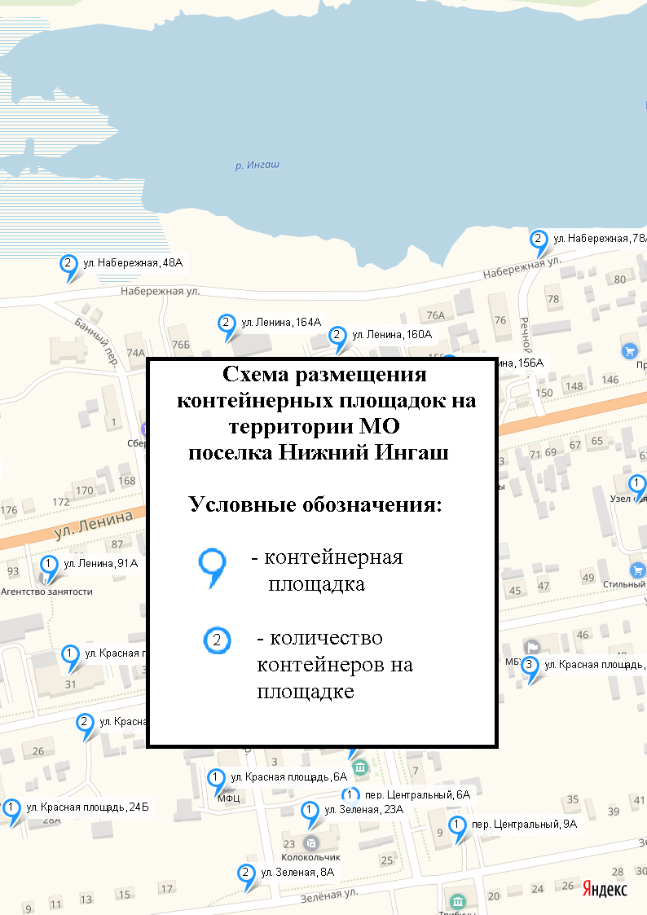

Страница 1

(Окончание на стр. 27)
20 сентября 2019 года ВЕСТНИК №20

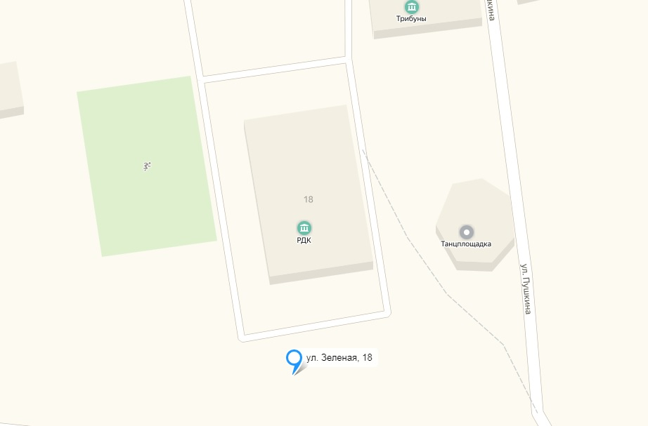

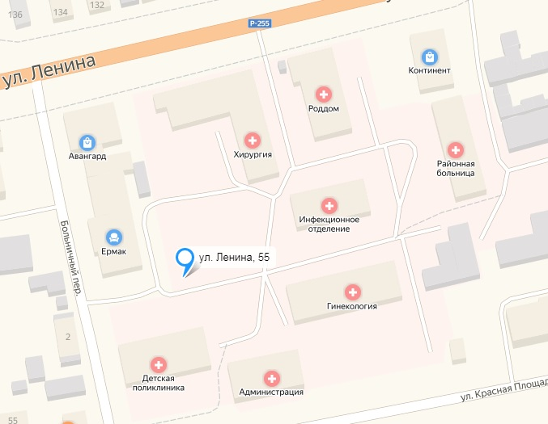

Страница 2

(Окончание на стр. 28)
20 сентября 2019 года ВЕСТНИК №20

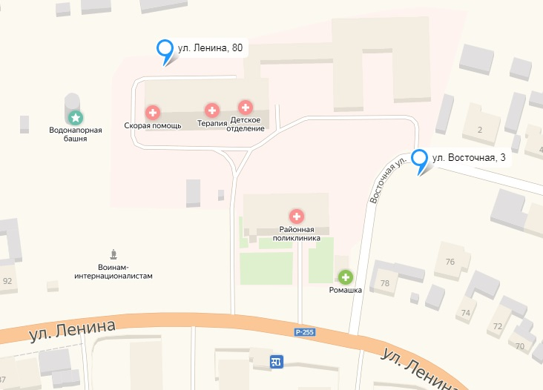

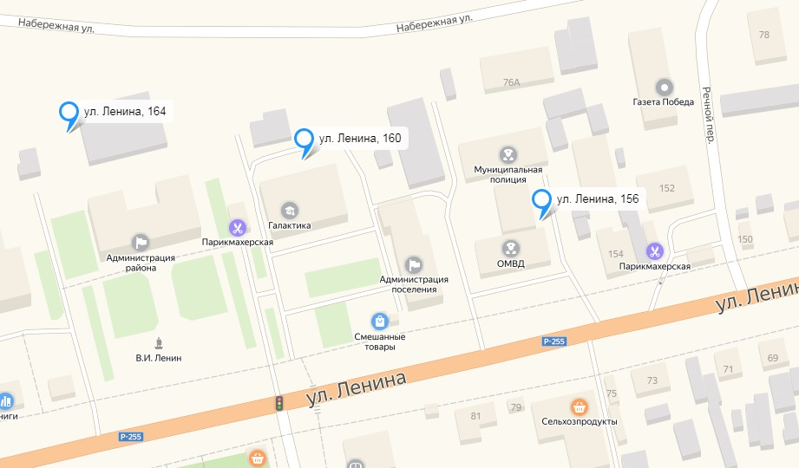

Страница 3

(Окончание на стр. 29)
20 сентября 2019 года ВЕСТНИК №20

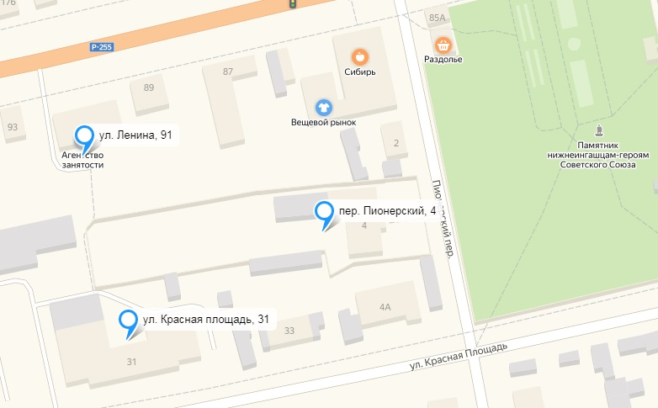

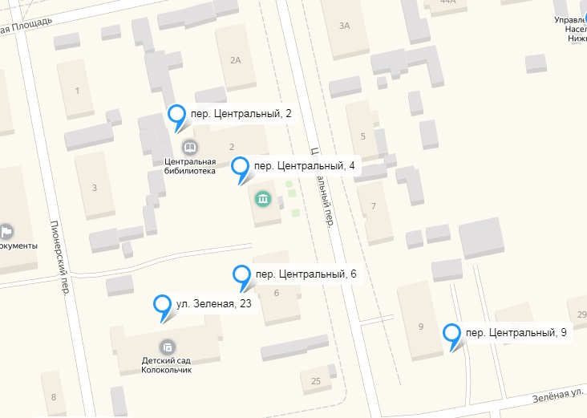

Страница 4

(Окончание на стр. 30)
20 сентября 2019 года ВЕСТНИК №20

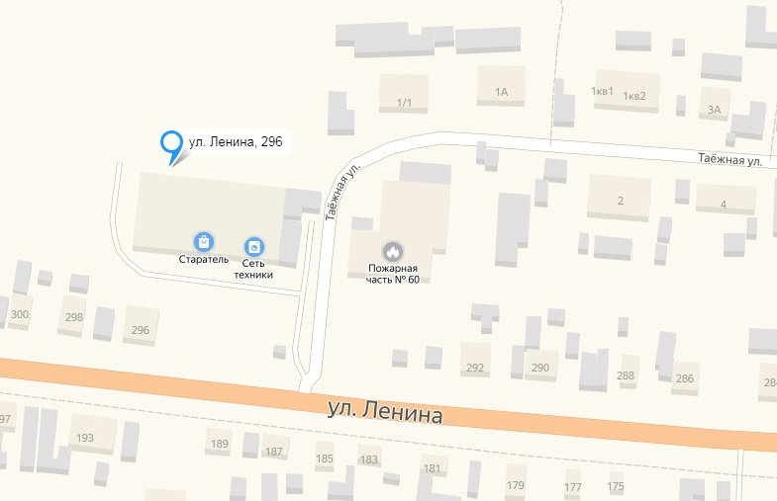

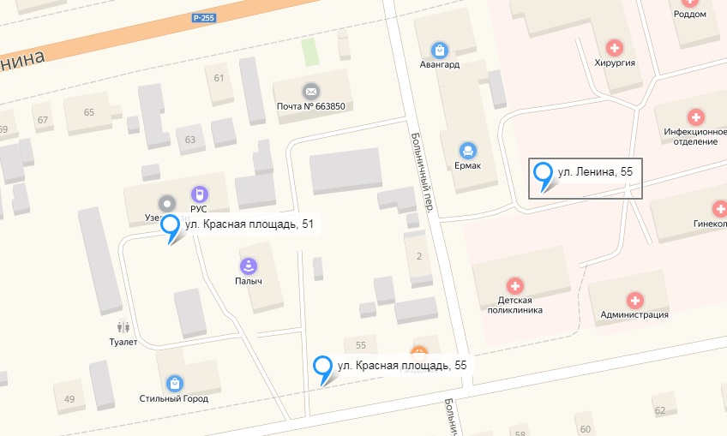

Страница 5
(Окончание на стр. 31)
20 сентября 2019 года ВЕСТНИК №20

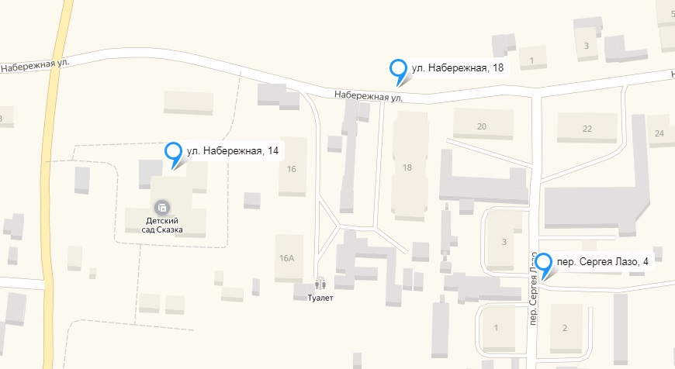

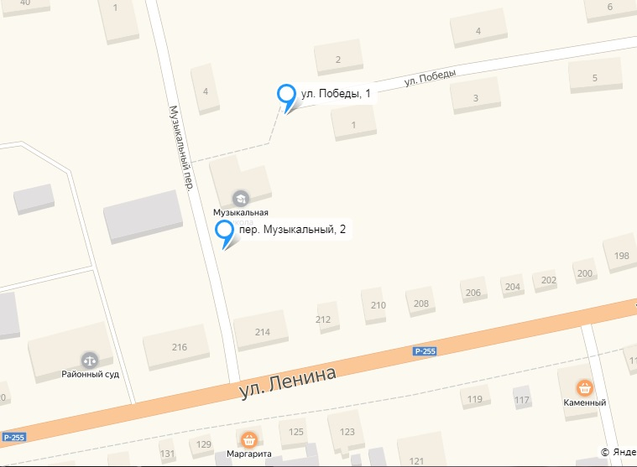

Страница 6

(Окончание на стр. 32)
20 сентября 2019 года ВЕСТНИК №20

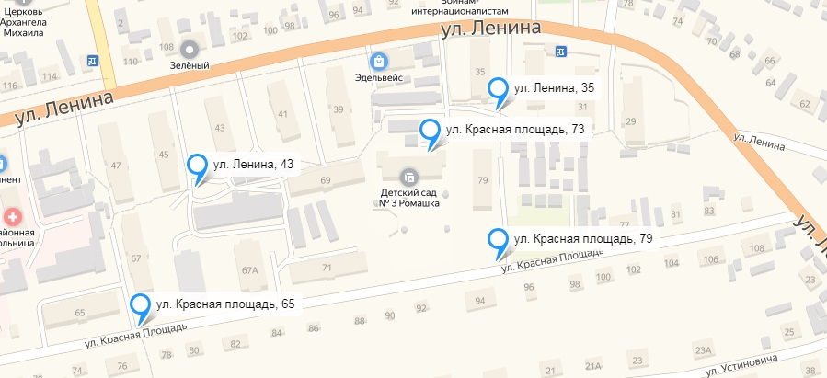

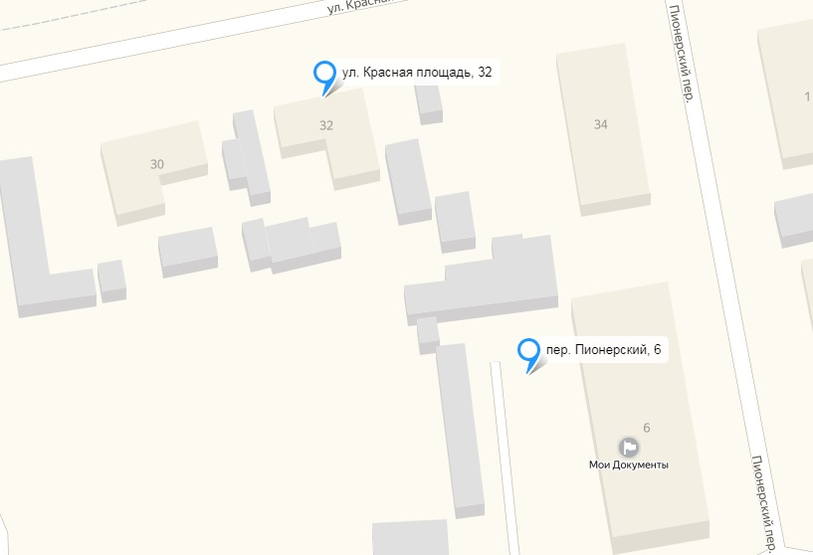

Страница 7

(Окончание на стр. 33)

20 сентября 2019 года ВЕСТНИК №20

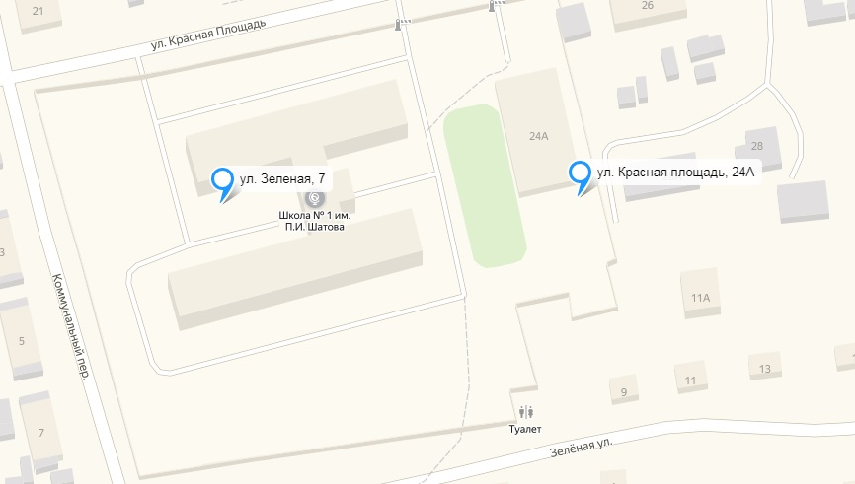

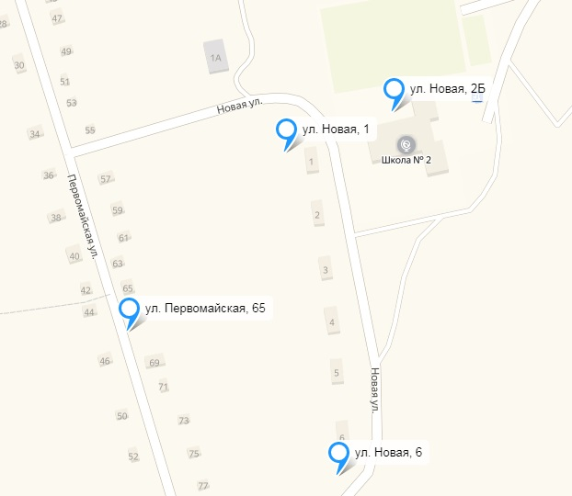

Страница 8

(Окончание на стр. 34)

20 сентября 2019 года ВЕСТНИК №20

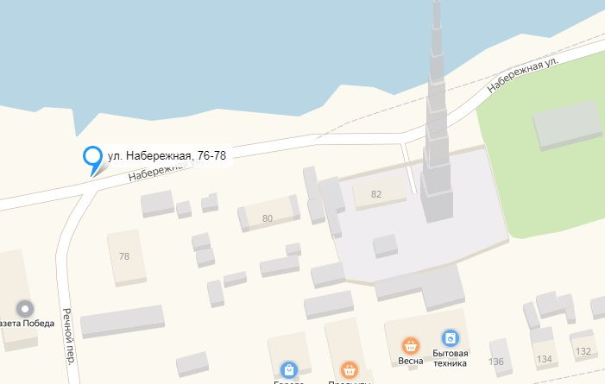

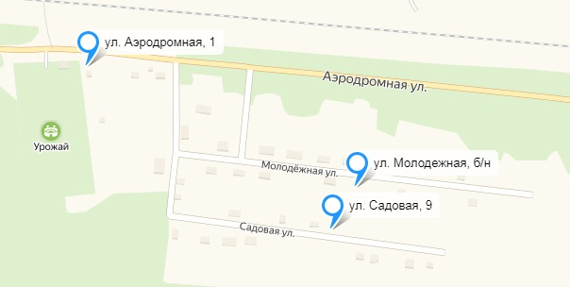

Страница 9
(Окончание на стр. 35)
20 сентября 2019 года ВЕСТНИК №20

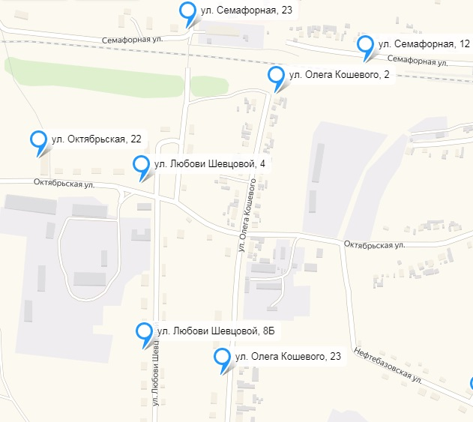

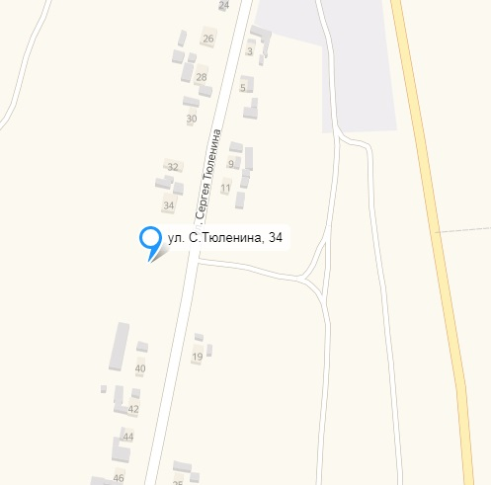
Страница 10

(Окончание на стр. 36)
20 сентября 2019 года ВЕСТНИК №20

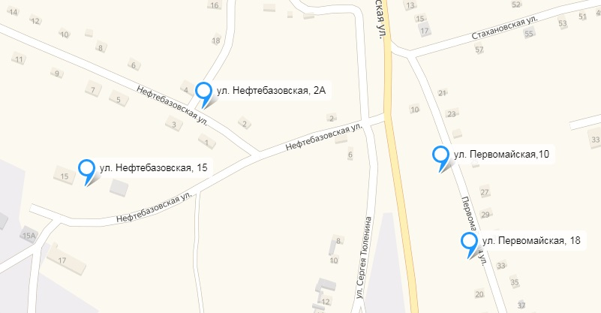

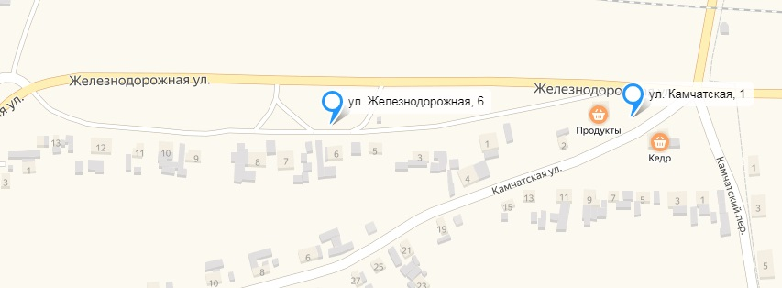

Страница 11

(Окончание на стр. 37)
20 сентября 2019 года ВЕСТНИК №20

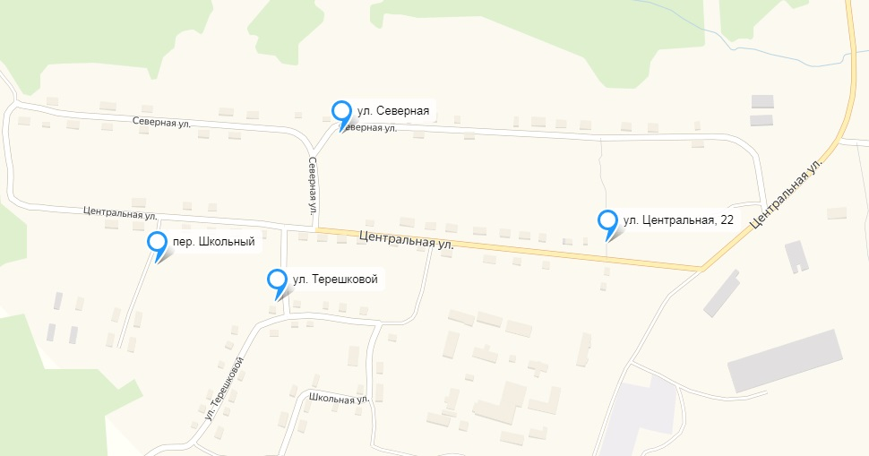

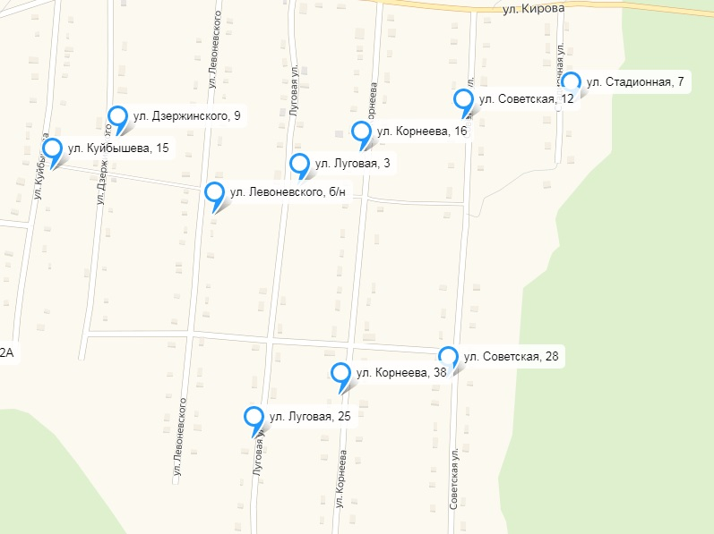

Страница 12

(Окончание на стр. 38)
20 сентября 2019 года ВЕСТНИК №20

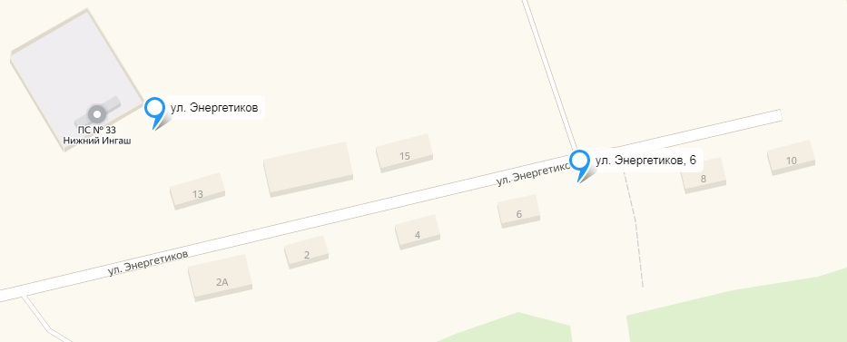

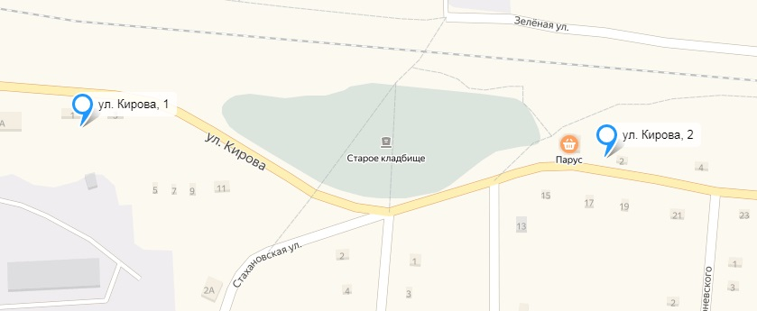

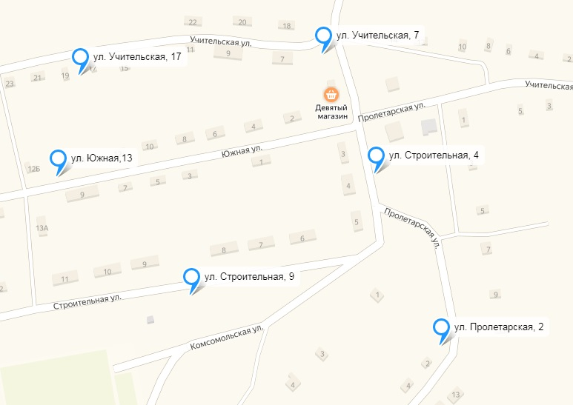
Страница 13

(Окончание на стр. 39)

20 сентября 2019 года ВЕСТНИК №20

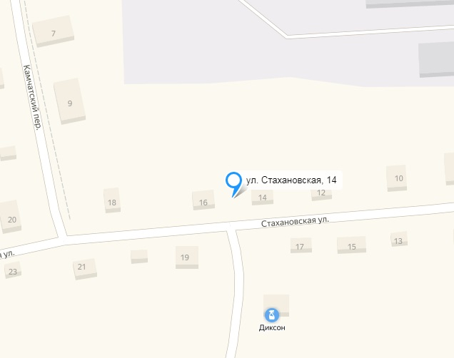

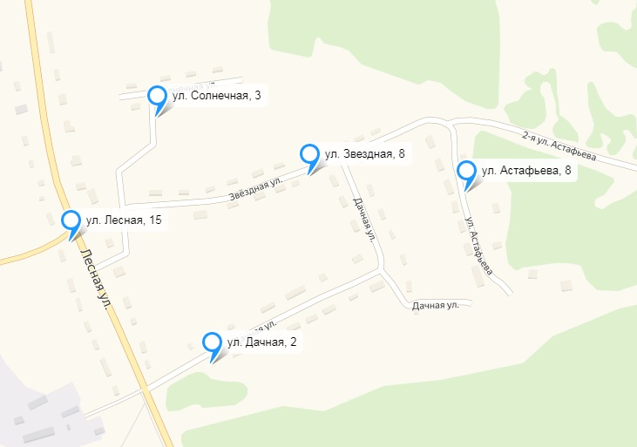

Страница 14

(Окончание на стр. 40)
20 сентября 2019 года ВЕСТНИК №20

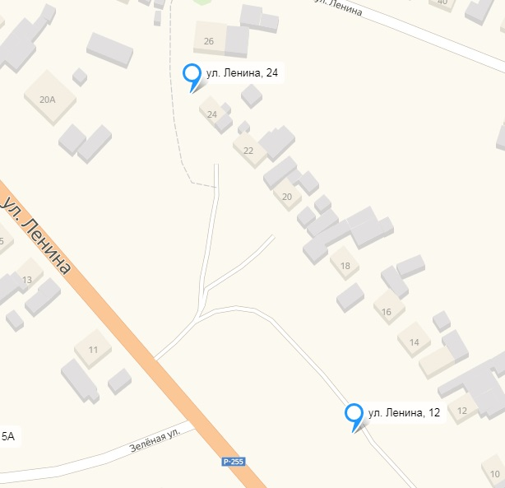

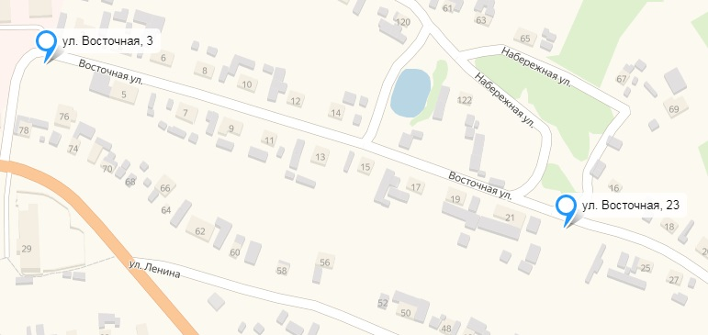

Страница 15
(Окончание на стр. 41)

20 сентября 2019 года ВЕСТНИК №20

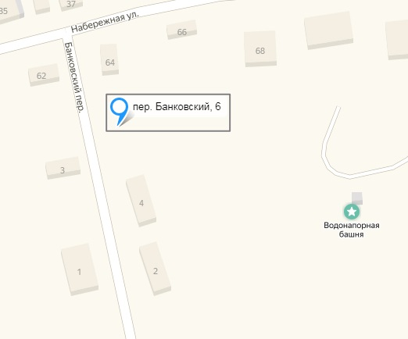

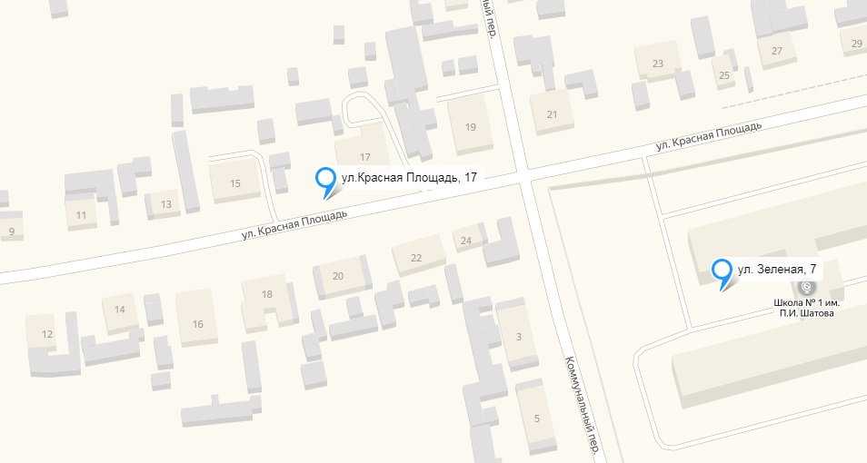

Страница 16

(Окончание на стр. 42)

20 сентября 2019 года ВЕСТНИК №20

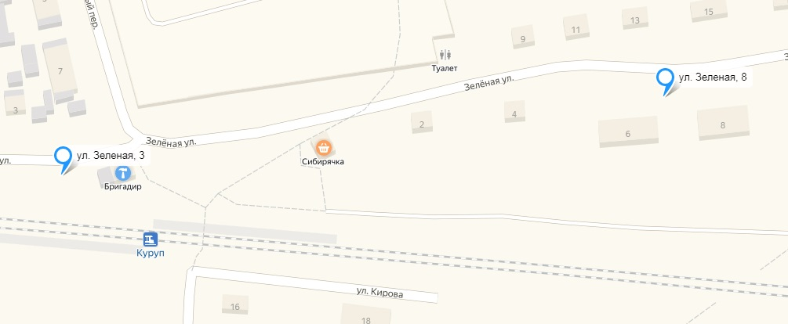

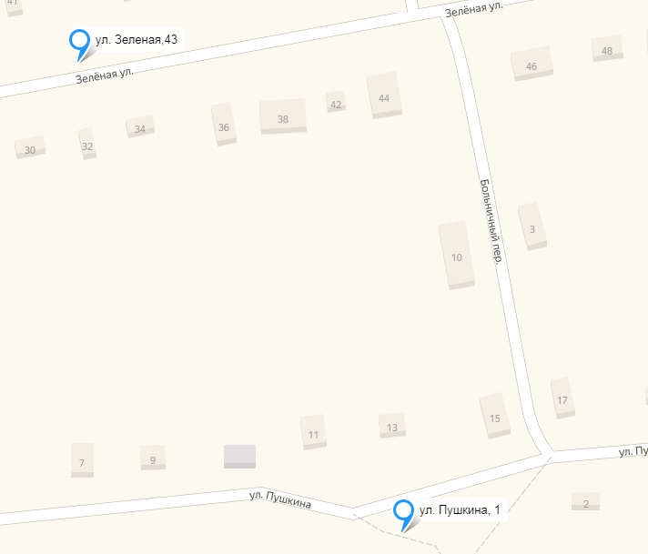

Страница 17

(Окончание на стр. 43)
20 сентября 2019 года ВЕСТНИК №20

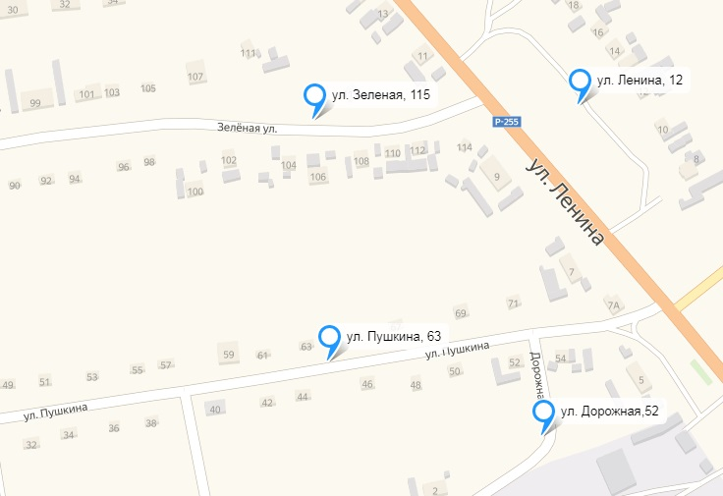

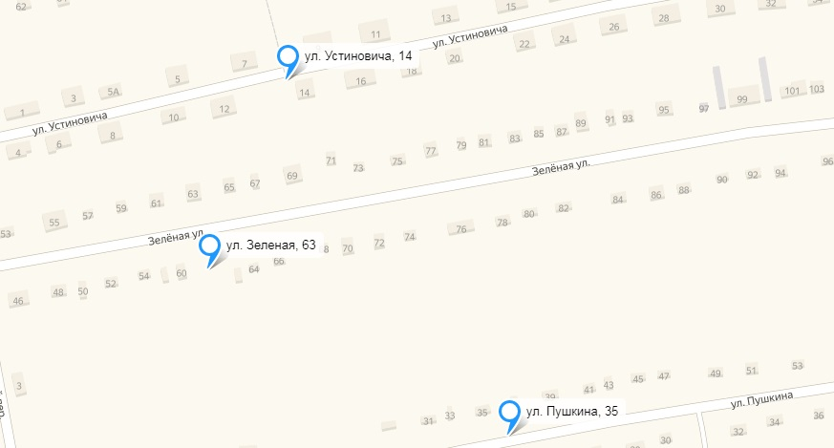

Страница 18

(Окончание на стр. 44)
20 сентября 2019 года ВЕСТНИК №20

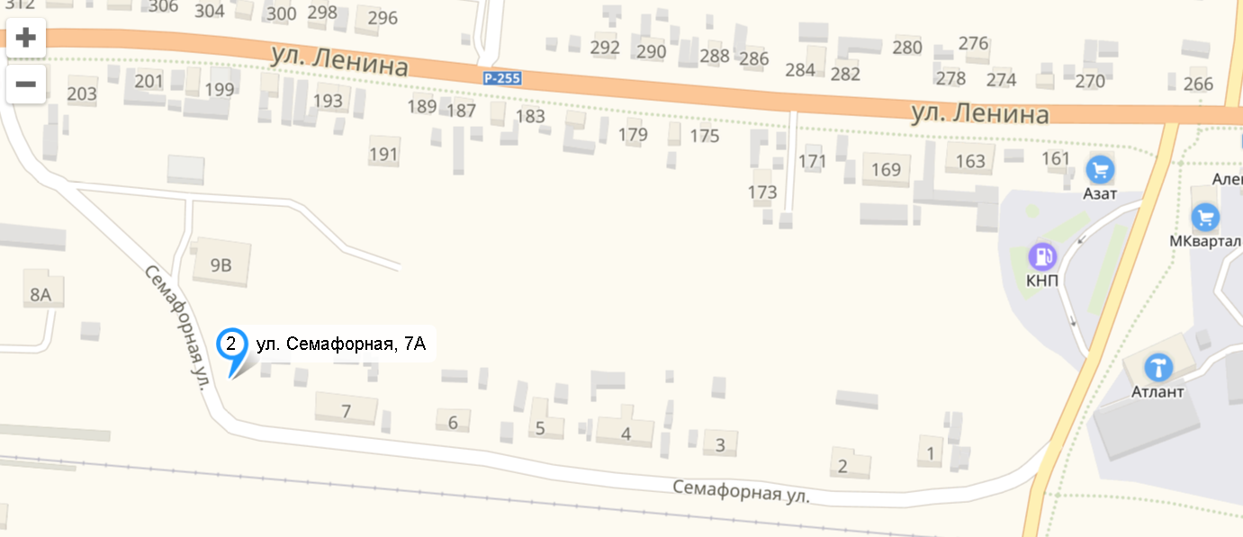

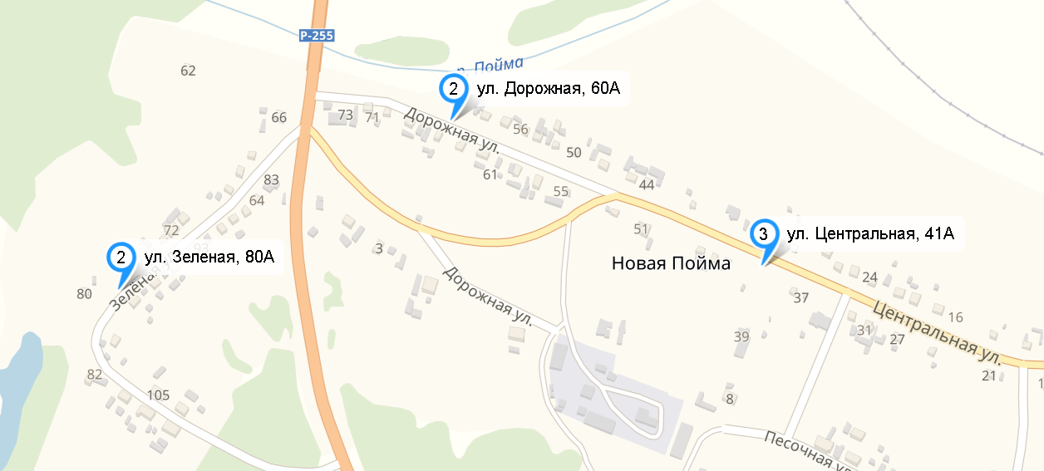

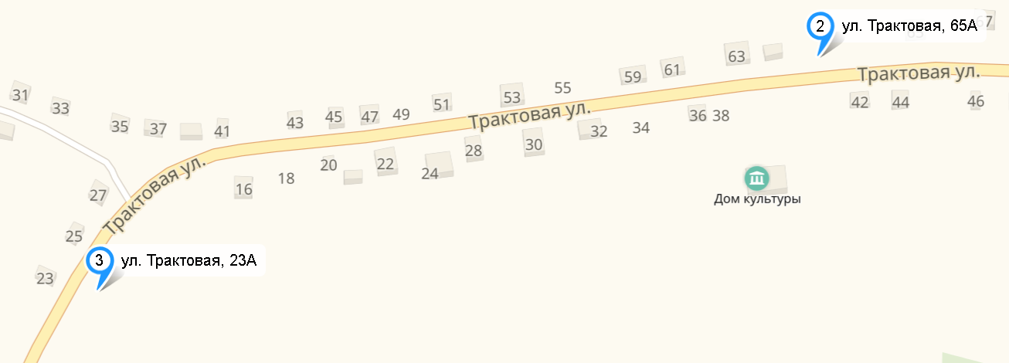

Страница 19

(Окончание на стр. 45)
20 сентября 2019 года ВЕСТНИК №20

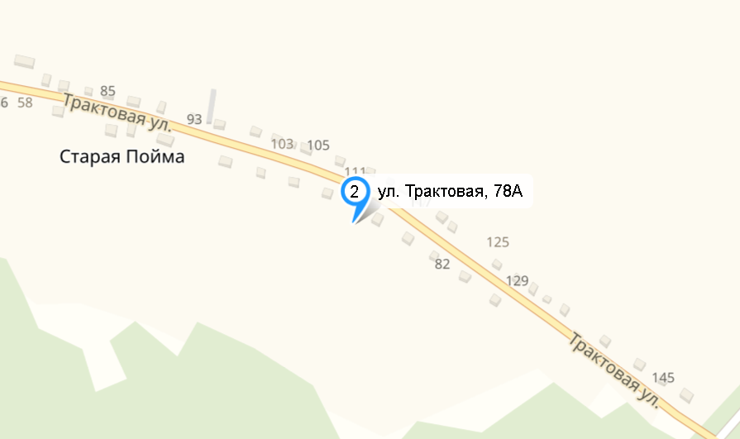

Страница 20

(Окончание на стр. 46)
20 сентября 2019 года ВЕСТНИК №20

АДМИНИСТРАЦИЯ ПОСЕЛКА
НИЖНИЙ ИНГАШ
НИЖНЕИНГАШСКОГО РАЙОНА
КРАСНОЯРСКОГО КРАЯ

ПОСТАНОВЛЕНИЕ

16.09.2019 г. пгт. Нижний Ингаш №171

Об утверждении Программы комплексного развития социальной инфраструктуры в муниципальном образовании поселок Нижний Ингаш Нижнеингашского района Красноярского края

В соответствии с Законом Российской Федерации от 06.10.2003№ 131-ФЗ «Об общих принципах организации местного самоуправления в Российской Федерации», руководствуясь Уставов поселка Нижний Ингаш Нижнеингашского района Красноярского края, ПОСТАНОВЛЯЮ:

1. Утвердить прилагаемую Программу комплексного развития социальной инфраструктуры в муниципальном образовании поселок Нижний Ингаш Нижнеингашского района Красноярского края.
2. Опубликовать постановление в периодическом печатном средстве массовой информации «Вестник муниципального образования поселок Нижний Ингаш» и на официальном сайте муниципального образования (http://nizhni-ingash.ru/).
3. Постановление вступает в силу со дня официального опубликования.

Глава поселка Нижний Ингаш Б.И. Гузей

(Окончание на стр. 47)

20 сентября 2019 года ВЕСТНИК №20

ПРОГРАММА КОМПЛЕКСНОГО РАЗВИТИЯ
СОЦИАЛЬНОЙ ИНФРАСТРУКТУРЫ

Муниципального образования поселок Нижний Ингаш
Нижнеингашского района Красноярского края

2019 год

(Окончание на стр. 48)

20 сентября 2019 года ВЕСТНИК №20

ОГЛАВЛЕНИЕ

1 | ПАСПОРТ ПРОГРАММЫ …………………………………………………… | 4
2 | ВВЕДЕНИЕ…………………………………………………………………….. | 6
3 | ХАРАКТЕРИСТИКА СУЩЕСТВУЮЩЕГО СОСТОЯНИЯ СОЦИАЛЬНОЙ ИНФРАСТРУКТУРЫ ГОРОДСКОГО ПОСЕЛЕНИЯ ….. | 7
3.1 | Общая характеристика поселения …………………………………………… | 7
3.2 | Характеристика состояния социальной сферы городского поселения ……. | 8
 | Демографическая ситуация …………………………………………………… | 8
 | Экономический потенциал развития городского поселения ……………….. | 10
 | Состояние жилищного фонда ………………………………………………… | 10
 | Состояние дошкольных и общеобразовательных учреждений …………….. | 12
 | Дошкольные образовательные учреждения …………………………………. | 12
 | Общеобразовательные учреждения ………………………………………….. | 12
 | Учреждения дополнительного образования ………………………………… | 13
 | Состояние спортивных и физкультурно-оздоровительных учреждений ….. | 13
 | Состояние учреждений здравоохранения и социального обслуживания ….. | 14
 | Состояние учреждений культуры и искусства ………………………………. | 15
 | Торговля, общественное питание, коммунальное и бытовое обслуживание | 15
4. | ОЦЕНКА ЭФФЕКТИВНОСТИ ОТ РЕАЛИЗАЦИИ МЕРОПРИЯТИЙ ПО РАЗВИТИЮ СОЦИАЛЬНОЙ ИНФРАСТРУКТУРЫ ……………………… | 17
5. | ПРЕДЛОЖЕНИЯ ПО СОВЕРШЕНСТВОВАНИЮ НОРМАТИВНО-ПРАВОВОГО И ИНФОРМАЦИОННОГО ОБЕСПЕЧЕНИЯ РАЗВИТИЯ СОЦИАЛЬНОЙ ИНФРАСТРУКТУРЫ, НАПРАВЛЕННЫЕ НА ДОСТИЖЕНИЕ ЦЕЛЕВЫХ ПОКАЗАТЕЛЕЙ ПРОГРАММЫ ……………. | 17

(Окончание на стр. 49)

20 сентября 2019 года ВЕСТНИК №20

1. ПАСПОРТ ПРОГРАММЫ

Наименование программы | Программа комплексного развития социальной инфраструктуры в муниципальном образовании поселок Нижний Ингаш Нижнеингашского района Красноярского края
Основание для разработки программы | - Градостроительный кодекс Российской Федерации;  - Федеральный закон от 29.12. 2014 №456-ФЗ «О внесении изменений в Градостроительный кодекс Российской Федерации и отдельные законодательные акты Российской Федерации»;  - Федеральный закон от 06.10.2003 №131-ФЗ «Об общих принципах организации местного самоуправления в Российской Федерации»;  - Постановление Правительства Российской Федерации от 1 октября 2015 г. № 1050 «Об утверждении требований к программам комплексного развития социальной инфраструктуры поселений, городских округов»;  - Генеральный план МО п. Нижний Ингаш  - Устав поселка Нижний Ингаш Нижнеингашского района Красноярского края.
Заказчик программы  Разработчик программы | Администрация поселка Нижний Ингаш Нижнеингашского района Красноярского края
Юридический адрес | 663850, Красноярский край, Нижнеингашский район, п. Нижний Ингаш, ул. Ленина, д.160
Фактический адрес | 663850, Красноярский край, Нижнеингашский район, п. Нижний Ингаш, ул. Ленина, д.160
Цели программы | - развитие социальной инфраструктуры (объекты образования, здравоохранения, физической культуры, массового спорта и культуры) в соответствии с текущими и перспективными потребностями муниципального образования, в целях повышения уровня жизни населения;  - обеспечение безопасности, качества и эффективности использования населением объектов социальной инфраструктуры сельского поселения;  - обеспечение эффективности функционирования действующей социальной инфраструктуры.
Задачи программы: | - развитие системы образования и культуры, за счет реконструкции и ремонта образовательных и детских дошкольных учреждений, домов культуры;  - развитие социальной инфраструктуры муниципального образования, путем формирования благоприятного социального климата для обеспечения эффективной трудовой деятельности, повышение уровня жизни населения;  - повышение качества оказания медицинской помощи за счет оснащения учреждений здравоохранения современным оборудованием;  - привлечение широких масс населения к занятиям спортом и культивирование здорового образа жизни за счет строительства, реконструкции и ремонта имеющихся спортивных сооружений;  - улучшение условий проживания населения за счет строительства, реконструкции и ремонта объектов жилого фонда, жилищно-коммунального хозяйства, мест массового отдыха и рекреации.
Целевые показатели (индикаторы) программы | - показатели степени готовности объектов, ввод которых предусмотрен программными мероприятиями в соответствии с графиком выполнения работ;  - увеличение доли населения обеспеченной объектами культуры в  соответствии с нормативными значениями;  - создание условий для занятий спортом;  - функционирование систем и объектов социальной инфраструктуры в соответствии с потребностями жилищного строительства;
Укрупненное описание запланированных мероприятий | Программа включает первоочередные мероприятия по созданию и развитию социальной инфраструктуры, повышению надежности функционирования этих систем и обеспечению комфортных и безопасных условий для проживания людей в муниципальном образовании.
Ожидаемый конечный результат программы | - доступность объектов социальной инфраструктуры;  - сбалансированное, перспективное развитие социальной инфраструктуры в соответствии с установленными потребностями в объектах социальной инфраструктуры;  - достижение расчетного уровня обеспеченности населения социальными инфраструктурами;  - эффективность функционирования действующей социальной инфраструктуры.
Источники финансирования программы | Бюджет поселка Нижний Ингаш Нижнеингашского района Красноярского края
Сроки и этапы реализации программы | Программа реализуется в срок с 2019 по 2030 гг.  Этапы реализации программы:  I этап – 2019 г.,  II этап – 2020 г.,  III этап – 2021 г.,  IV этап – 2022 г.,  V этап – 2023 г.,  VI этап – 2024-2026 гг.,  VII этап – 2027-2030 гг.
Контроль за исполнением программы | Контроль за реализацией программы осуществляется Администрацией поселка Нижний Ингаш Нижнеингашского района Красноярского края
Механизм реализации программы | - разработка и издание муниципальных правовых актов, необходимых для выполнения программы;  - своевременная подготовка, уточнение перечня и затрат программных мероприятий;  - размещение в средствах массовой информации и на официальном сайте администрации информации о ходе и результатах реализации программы.

2. ВВЕДЕНИЕ

Необходимость реализации Федерального закона № 131-ФЗ от 06.10.2003 «Об общих принципах организации местного самоуправления в Российской Федерации» актуализировала потребность местных властей в разработке эффективной стратегии развития не только на муниципальном уровне, но и на уровне отдельных поселений.

(Окончание на стр.51)
20 сентября 2019 года ВЕСТНИК №20

Генеральный план развития муниципального образования отвечает потребностям проживающего на его территории населения, и объективно происходящим на его территории процессам.
Программа комплексного развития социальной инфраструктуры МО поселок Нижний Ингаш содержит чёткое представление о стратегических целях, ресурсах, потенциале и об основных направлениях социального развития поселения на среднесрочную перспективу.
Кроме того, Программа содержит совокупность увязанных по ресурсам, исполнителям и срокам реализации мероприятий, направленных на достижение стратегических целей социального развития поселения.
Цели развития поселения и программные мероприятия, а также необходимые для их реализации ресурсы, обозначенные в Программе, могут ежегодно корректироваться и дополняться в зависимости от складывающейся ситуации, изменения внутренних и внешних условий.
Разработка настоящей Программы обусловлена необходимостью определить приоритетные по социальной значимости стратегические линии устойчивого развития МО поселок Нижний Ингаш – доступные для потенциала территории, адекватные географическому, демографическому, экономическому, социокультурному потенциалу, перспективные и актуальные для социума поселения.
Программа устойчивого развития направлена на осуществление комплекса мер, способствующих стабилизации и развитию экономики, повышению уровня занятости населения, решению остро стоящих социальных проблем, межведомственной, внутримуниципальной, межмуниципальной и межрегиональной кооперации.
Главной целью Программы является повышение качества жизни населения, его занятости и самозанятости экономических, социальных и культурных возможностей на основе развития сельхозпроизводства, предпринимательства, личных подсобных хозяйств торговой инфраструктуры и сферы услуг.
Благоприятные условия для жизни населения – это возможность полноценной занятости, получения высоких и устойчивых доходов, доступность широкого спектра социальных услуг, соблюдение высоких экологических стандартов жизни. В первую очередь это налаживание эффективного управления, рационального использования финансов и собственности.
Для обеспечения условий успешного выполнения мероприятий Программы, необходимо разрабатывать механизмы, способствующие эффективному протеканию процессов реализации Программы. К числу таких механизмов относится совокупность необходимых нормативных правовых актов, организационных, финансово- экономических, кадровых и других мероприятий, составляющих условия и предпосылки успешного выполнения мероприятий Программы и достижения целей социального развития муниципального образования.

3. ХАРАКТЕРИСТИКА СУЩЕСТВУЮЩЕГО СОСТОЯНИЯ СОЦИАЛЬНОЙ ИНФРАСТРУКТУРЫ ГОРОДСКОГО ПОСЕЛЕНИЯ

3.1. Общая характеристика поселения

Общая площадь составляет 244,78 км².
Административным центром МО поселок Нижний Ингаш является населенный пункт – пгт. Нижний Ингаш.
Границы поселения установлены Законом Красноярского края от 03.12.2004г. № 12-2637 «Об установлении границ и наделении соответствующим статусом муниципального образования Нижнеингашский район и находящихся в его границах иных муниципальных образований».
В результате установления границ поселения в состав его территории вошли земли следующих категорий:
- земли сельскохозяйственного назначения – 14077,04 га;
(Окончание на стр. 52)
20 сентября 2019 года ВЕСТНИК №20

- земли населенных пунктов – 746,99 га:
- р.п. Нижний Ингаш – 588,92 га;
- д. Старая Пойма – 72,23 га;
- д. Новая Пойма – 62,31 га;
- п. Шарбыш – 23,53 га;
- земли промышленности и иного специального назначения – 231,3 га;
- земли лесного фонда – 9423,2 га.
Землями сельскохозяйственного назначения признаются земли за границей населенного пункта, предоставленные для нужд городского хозяйства. В состав земель сельскохозяйственного назначения входят сельскохозяйственные угодья, земли, занятые внутрихозяйственными дорогами, коммуникациями, лесными насаждениями, зданиями, строениями, сооружениями, используемые для производства, хранения и первичной переработки сельскохозяйственной продукции.
Землями промышленности и иного специального назначения являются земли, расположенные за границами сельских населенных пунктов и используемые или предназначенные для обеспечения деятельности организаций и эксплуатации объектов транспорта, осуществления иных специальных задач.
К землям лесного фонда относятся лесные земли (земли, покрытые лесной растительностью и не покрытые ею, но предназначенные для ее восстановления - вырубки, гари, редины, прогалины и другие) и предназначенные для ведения лесного хозяйства нелесные земли (просеки, дороги, болота и другие).
Землями населенных пунктов признаются земли, используемые и предназначенные для застройки и развития населенных пунктов. Границы р.п. Нижний Ингаш, д. Старая Пойма, д. Новая Пойма, п. Шарбыш отделяют земли населенных пунктов от земель иных категорий. Таким образом, в соответствии с земельным законодательством в составе земель населенных пунктов не могут находиться земли иных категорий.
Городское поселение граничит:
- с севера – Ивановский сельсовет;
- с запада – Верхнеингашский сельсовет
- с востока – Тинской сельсовет;
- с юга – Павловский сельсовет.
Транспортное сообщение осуществляется по автомобильным дорогам:
- Р-255 «Байкал» - федеральная трасса;
- пгт. Нижний Ингаш – д. Старая Пойма (межмуниципального значения)
- пгт. Нижний Ингаш – д. Новая Пойма (межмуниципального значения);
- пгт. Нижний Ингаш – р.п. Шарбыш (межмуниципального значения)
Удаленность от краевого центра – г. Красноярска составляет 258 км.

3.2. Характеристика состояния социальной сферы городского поселения

Демографическая ситуация

Общая численность населения за период времени с 2014 по 2018 гг. увеличилась более чем на 100 человек (таблица 1).
Общая численность населения МО поселок Нижний Ингаш на 01.01.2019 года составила 7356 человек.

- - Динамика численности населения р.п. Нижний Ингаш за период 2003-2007 гг.
Год | Ед. измерения | 2014 г. | 2015 г. | 2016 г. | 2017 г. | 2018 г.
Общая численность населения на начало года | человек | 7537 | 7420 | 7380 | 7420 | 7367
пгт. Нижний Ингаш | человек | 7158 | 7062 | 7022 | 7087 | 7028
сельское население (д. Старая Пойма, д. Новая Пойма, р.п. Шарбыш) | человек | 379 | 358 | 358 | 333 | 339
Темп прироста общей численности населения (к предыдущему году) | % | - | -1,55 | -0,54 | -0,54 | -0,71

Демографическая ситуация в МО поселок Нижний Ингаш в 2019 году ухудшается. Средняя продолжительность жизни в поселении составляет 54 года у мужчин и 75 лет у женщин, это практически средний показатель продолжительности жизни в районе.

Таблица 2 – Показатели рождаемости и смертности
Показатели | Ед. измерения | 2014 г. | 2015 г. | 2016 г. | 2017 г. | 2018 г.
Число умерших | человек | 125 | 112 | 107 | 115 | 86
Естественный прирост (убыль) | человек | -27 | -1 | 4 | -30 | -10
Общий коэффициент рождаемости | промилле | 13 | 15 | 15 | 11.5 | 10.3
Общий коэффициент смертности | промилле | 17 | 15 | 14.5 | 15.6 | 11.7
Общий коэффициент естественного прироста (убыли) | человек | -4 | 0 | 0.5 | -4.1 | -1.4

Короткая продолжительность жизни, невысокая рождаемость, объясняется следующими факторами: многократным повышением стоимости самообеспечения (питание, лечение, лекарства, одежда). С развалом экономики в период перестройки, произошел развал социальной инфраструктуры в поселке, обанкротилась ранее крупные предприятия, появилась безработица, резко снизились доходы населения. Деструктивные изменения в системе медицинского обслуживания также оказывают влияние на рост смертности.
На показатели рождаемости влияют следующие моменты:
- материальное благополучие;
- государственные выплаты за рождение второго ребенка;
- наличие собственного жилья;
- уверенность в будущем подрастающего поколения.
В целом демографическая ситуация р.п. Нижний Ингаш характеризуется следующими показателями:
- снижение общей численности населения за анализируемый период;
- отрицательная динамика естественного прироста населения.
Прогнозом на период до 2030 года определены следующие приоритеты социального развития МО поселок Нижний Ингаш.
- повышение уровня жизни населения МО поселок Нижний Ингаш, в т.ч. на основе развития социальной инфраструктуры;
- улучшение состояния здоровья населения на основе доступной широким слоям населения медицинской помощи и повышения качества медицинских услуг;
- развитие жилищной сферы в городском и сельском поселении;
- создание условий для гармоничного развития подрастающего поколения в МО поселок Нижний Ингаш;
- сохранение культурного наследия.

Экономический потенциал развития городского поселения

Ведущее место в экономике МО поселок Нижний Ингаш принадлежит сельскохозяйственной отрасли.
Структура сельскохозяйственного производства представлена растениеводством (производство зерновых, технических культур) и животноводством (мясомолочное направление).

(Окончание на стр. 54)

20 сентября 2019 года ВЕСТНИК №20

Таблица 3 - Перечень сельскохозяйственных предприятий
Наименование | Вид деятельности | Адрес
ООО «Ингашский» | растениеводство, свиноводство, овцеводство | 663850, Красноярский край, Нижнеингашский район, пгт. Нижний Ингаш, ул. Ленина, д.166
ИП, Глава К(Ф)Х Стенчин Н.С. | животноводство | 663850, Красноярский край, Нижнеингашский район, пгт. Нижний Ингаш, ул. Октябрьская, д.28

Относительно пищевой промышленности в населенном пункте действует ОАО «Ингашское», которое специализируется на производстве кисломолочной продукции: масло животное, творог, сметана, молоко, кефир и сыр обезжиренный.
Промышленный потенциал населенного пункта является важнейшим параметром его жизнеобеспечения. Наличие и состояние объектов социальной сферы, средств на их развитие, содержание, занятость населения, уровень доходов и социальная защищенность в решающей мере определяются состоянием базовой отрасли экономики поселения.
Основными отраслями экономики пгт. Нижний Ингаш являются: лесоводство и лесозаготовки, торговля, а также в силу статуса административного центра Нижнеингашского района и муниципальное управление.
Производством продукции лесозаготовительной и лесопильно-деревообрабатывающей промышленности занимается ООО «Русский лес». На территории населенного пункта функционируют мебельный цех и цех по переработке древесины.
Также развито ведение личного подсобного хозяйства. Население занято выращиванием зерновых культур, картофеля и овощей, а также разведением КРС, свиней, овец, коз и домашней птицы.

Состояние жилищного фонда

Обеспечение качественным жильем населения является одной из важнейших социальных задач, стоящих перед муниципалитетом. Муниципальная жилищная политика – совокупность систематически принимаемых решений и мероприятий с целью удовлетворения потребностей населения в жилье.
Перечень вопросов в сфере муниципальной жилищной политики, решение которых обеспечивают муниципальные органы власти:
1) учет (мониторинг) жилищного фонда;
2) определение существующей обеспеченности жильем населения;
3) установление нормативов жилищной обеспеченности, учитывающих условия муниципального образования;
4) организация жилищного строительства (вопросы его содержания относятся к жилищно-коммунальному комплексу) за счет всех источников финансирования;
5) формирование нормативно-правовой базы в жилищной сфере.
Общая площадь жилищного фонда пгт. Нижний Ингаш составляет 160,8 тыс.м².
Общий объем ветхого жилищного фонда составляет порядка 0 тыс. м².
Структура жилищного фонда пгт. Нижний Ингаш по текущему состоянию, приведена в таблице 4.

(Окончание на стр. 55)

20 сентября 2019 года ВЕСТНИК №20

Таблица 4 - Жилищный фонд пгт. Нижний Ингаш на 1 января 2019 год

Вид застройки | Всего
 | тыс. м² | % | домов
Одноквартирный жилой дом | 120,7 | 85,8 | 3378
Многоквартирный жилой дом | 19,9 | 14,2 | 35
Итого | 140,6 | 100 | 3413

Обеспечение жилищного фонда в населенном пункте сетями инженерной инфраструктуры выглядит следующим образом:
- газоснабжение – 7,1 тыс. кв. м.;
- теплоснабжение – 65,4 тыс. кв. м.;
- водопровод – 62,6 тыс. кв. м.
- канализация – 30,1 тыс. кв. м.;
- электроснабжение – 100%;
- связь – 100%.
Анализ существующей ситуации в жилищной сфере пгт. Нижний Ингаш позволяет сделать следующие выводы:
1. Жилищная обеспеченность удовлетворяет требованиям социальной нормы.
2. На территории населенного пункта ведется новое индивидуальное жилищное строительство в объеме – 2,2 тыс. кв. м. (12 домов).

Состояние дошкольных и общеобразовательных учреждений

Дошкольные образовательные учреждения

В настоящее время на территории МО поселок Нижний Ингаш действует 3 дошкольное образовательное учреждение. В настоящее время потребность в дополнительных дошкольных учреждениях отсутствует.

Таблица 5 - Перечень дошкольных образовательных учреждений (по состоянию на 2018 г.)
Название | Год эксплуатации | Адрес | Мощность, мест | Посещаемость, чел. | Уровень загруженности, %
МБДОУ Нижнеингашский детский сад №1 «Колокольчик» | 1967 | 663850, Красноярский край, Нижнеингашский район, пгт. Нижний Ингаш, ул. Зеленая, д.23 | 140 | 102 | 73%
МБДОУ Нижнеингашский детский сад №2 «Сказка» | 1980 | 663850, Красноярский край, Нижнеингашский район, пгт. Нижний Ингаш, ул. Набережная, д.14 | 140 | 96 | 69%
МБДОУ Нижнеингашский детский сад №3 «Ромашка» | 1977 | 663850, Красноярский край, Нижнеингашский район, пгт. Нижний Ингаш, ул. Красная площадь, д.73 | 140 | 99 | 61%

(Окончание на стр. 56)

20 сентября 2019 года ВЕСТНИК №20

Общеобразовательные учреждения

В поселке Нижний Ингаш действует 2 общеобразовательных школы.
В настоящее время потребности в дополнительных общеобразовательных школах нет.
Перечень общеобразовательных учреждений (по состоянию на 2018 г.) представлен в таблице 6.

Таблица 6 - Перечень общеобразовательных учреждений (по состоянию на 2018 г.)
Название | Год эксплуатации | Адрес | Мощность, мест | Посещаемость, чел.
МБОУ «Нижнеингашская СОШ №1 имени П. И. Шатова» | 1975 | 663850, Красноярский край, Нижнеингашский район, пгт. Нижний Ингаш, ул. Зеленая, д.7 | 960 | 625
МБОУ «Нижнеингашская средняя школа №2» | 1996 | 663850, Красноярский край, Нижнеингашский район, пгт. Нижний Ингаш, ул. Новая, д.2б | 704 | 476

Учреждения дополнительного образования

В городском поселении МО поселок Нижний Ингаш есть следующие учреждения дополнительного образования:
1. МБУ ДО «Нижнеингашская ДШИ» мощностью 250 учащихся. Уровень загруженности составляет 100%. В эксплуатацию здание было введено в 1959 году. Степень износа – 100%.
2. МБУ ДО «Радуга», рассчитанный на 600 мест. Фактическая мощность составляет 512 человек. Уровень загруженности – 85%. Год ввода – 1990.
Система образования на территории МО поселок Нижний Ингаш имеет хорошую материально-техническую базу учебных заведений. Также наблюдается высокая наполняемость как дошкольного, так и общеобразовательного учреждения.

Состояние спортивных и физкультурно-оздоровительных учреждений

Сеть физкультурно-спортивных объектов в МО поселок Нижний Ингаш представляет собой систему, состоящую из сооружений общеобразовательных учреждений и объектов сети общего пользования.

Таблица 7 – Количество спортивных сооружений
Показатели | Ед. измерения | 2018 г.
Число спортивных сооружений - всего
спортивные сооружения - всего | единица | 8
плоскостные спортивные сооружения | единица | 5
спортивные залы | единица | 3
плавательные бассейны | единица | 0

Помещения для физкультурных занятий и тренировок рекомендуется размещать в составе помещений общественных комплексов, а также в специально приспособленном помещении жилого или общественного здания для обеспечения наилучшей доступности.

(Окончание на стр. 57)

20 сентября 2019 года ВЕСТНИК №20

Таблица 8 – Перечень спортивных и физкультурно-оздоровительных учреждений (по состоянию на 2018 г.)
Название | Адрес | Мощность, площади пола
Спортивный зал при МБОУ «Нижнеингашская СОШ №1 имени П. И. Шатова» | 663850, Красноярский край, Нижнеингашский район, пгт. Нижний Ингаш, ул. Зеленая, д.7 | 288 м²
Спортивный зал при МБОУ «Нижнеингашская средняя школа №2» | 663850, Красноярский край, Нижнеингашский район, пгт. Нижний Ингаш, ул. Новая, д.2б | 288 м²
МБУ ДО ДЮСШ "Темп" | 663850, Красноярский край, Нижнеингашский район, пгт. Нижний Ингаш, ул. Красная площадь, д.24 «а» | 336 м²
Стадион «Урожай» | 663850, Красноярский край, Нижнеингашский район, пгт. Нижний Ингаш, ул. Аэродромная | 18 тыс. м²

Состояние учреждений здравоохранения и социального обслуживания

Обеспечение населения качественными услугами в области здравоохранения – одна из главнейших задач, стоящая перед органами управления.
К основным необходимым населению, нормируемым объектам здравоохранения относятся врачебные амбулатории (повседневный уровень) и больницы (периодический уровень).
На территории поселения находятся два участка общей врачебной практики центральной районной больницы.
1. Больничный комплекс, в состав которого входят:
- больница со стационарным отделением;
- поликлиника;
- молочная кухня;
- терапевтическое отделение;
- морг.
2. Больничный городок:
- больница;
- детская поликлиника;
- отделение гинекологии;
- хирургия;
- аптека «Соната»;
- Аптека «Ромашка».
3. Ветеринарная станция.
4. Аптека №17;
5. Аптека «Виола».
6. МКУ «Центр социальной помощи семье и детям».
Специфика потери здоровья жителями поселка определяется, прежде всего, условиями жизни и труда. Сельские жители практически лишены элементарных коммунальных удобств, труд чаще носит физический характер. Причина высокой заболеваемости населения кроется в т.ч. и в особенностях проживания на селе:
- низкий жизненный уровень,
- отсутствие средств на приобретение лекарств,
(Окончание на стр. 58)

20 сентября 2019 года ВЕСТНИК №20

- низкая социальная культура,
- малая плотность населения.
Многие больные обращаются за медицинской помощью лишь в случаях крайней необходимости, при значительной запущенности заболевания и утяжелении самочувствия.

Состояние учреждений культуры и искусства

Деятельность органов местного самоуправления в области культуры должна быть направлена на обеспечение общедоступности культурной деятельности, культурных ценностей для населения. В пределах своей компетенции органы местного самоуправления должны оказывать поддержку учреждениям культуры, обеспечивать доступность и бесплатность для населения основных услуг библиотек, расположенных на территории муниципального образования, других учреждений культуры.

Таблица 9 - Учреждения культурно-досугового и культового назначения
Наименование учреждения | Местоположение | Вместимость, чел./мест
МБУК "Межпоселенческое клубное объединение Нижнеингашского района" | 663850, Красноярский край, Нижнеингашский район, пгт. Нижний Ингаш, ул. Зеленая, д.18 | 375
Шпалозаводской центр досуга  Новопойменский центра досуга  Старопойменский центр досуга | 663850, Красноярский край, Нижнеингашский район, пгт. Нижний Ингаш, ул. Терешковой, д.2; д. Новая Пойма, ул. Центральная, д.35-1; д. Старая Пойма, ул. Трактовая, д.40 | 100  100  100
МБУК «МБО»  Нижнеингашского района  (мощностью 45 тыс. единиц хранения) | 663850, Красноярский край, Нижнеингашский район, пгт. Нижний Ингаш, пер. Центральный, д. 2 | включает 32 библиотеки
Районный музей | 663850, Красноярский край, Нижнеингашский район, пгт. Нижний Ингаш, пер. Центральный, д. 4 | 360
Художественная мастерская | 663850, Красноярский край, Нижнеингашский район, пгт. Нижний Ингаш | 50

Торговля, общественное питание, коммунальное и бытовое обслуживание

Торговыми площадями жители городского поселения п. Нижний Ингаш обеспечены, данные представлены в таблице 10.

Таблица 10 - Площадь торгового зала объектов розничной торговли
Площадь торгового зала объектов розничной торговли | Ед. измерения | 2018 г.
магазины | метр квадратный | 6450
павильоны | метр квадратный | 80
аптеки и аптечные магазины | метр квадратный | 127
супермаркеты | метр квадратный | 685.1
специализированные непродовольственные магазины | метр квадратный | 1200
магазины дискаунтеры | метр квадратный | 685.1
Минимаркеты | метр квадратный | 4564.9
Площадь зала обслуживания посетителей в объектах общественного питания
столовые учебных заведений, организаций, промышленных предприятий | метр квадратный | 459.4
рестораны, кафе, бары | метр квадратный | 305.5

Потребительский рынок МО поселок Нижний Ингаш представлен 153 предприятиями розничной торговли и 1 предприятием общественного питания. Предприятие бытового обслуживания отсутствуют.

Таблица 11 - Количество объектов розничной торговли и общественного питания
Показатели | Ед. измерения | 2018 г.
магазины | единица | 65
павильоны | единица | 10
палатки и киоски | единица | 2
аптеки и аптечные магазины | единица | 3
аптечные киоски и пункты | единица | 1
столовые учебных заведений, организаций, промышленных предприятий | единица | 3
супермаркеты | единица | 0
специализированные непродовольственные магазины | единица | 6
магазины дискаунтеры | единица | 1
рестораны, кафе, бары | единица | 3
Минимаркеты | единица | 59

Количество посадочных мест в предприятиях общественного питания составляет 200 мест.

Таблица 12 - Число мест в объектах общественного питания
Наименование | Ед. измерения | 2018 г.
столовые учебных заведений, организаций, промышленных предприятий | место | 320
рестораны, кафе, бары | место | 200

4. ОЦЕНКА ЭФФЕКТИВНОСТИ ОТ РЕАЛИЗАЦИИ МЕРОПРИЯТИЙ ПО РАЗВИТИЮ СОЦИАЛЬНОЙ ИНФРАСТРУКТУРЫ

Реализация предложенных программных мероприятий по развитию и модернизации социальной инфраструктуры муниципального образования позволит улучшить качество жизни сельского поселения, обеспечит новые места в общеобразовательных учреждениях, учреждениях здравоохранения, культуры.
Реализация мероприятий по развитию социальной инфраструктуры позволит:
- создать условия для занятий спортом;
- сократит дефицит мест в детских дошкольных учреждениях;
-повысит благосостояние населения;
- обеспечит новыми местами в объектах социальной инфраструктуры;
-обеспечит комфортные и безопасные условия для проживания населения.

(Окончание на стр. 60)

10 сентября 2019 года ВЕСТНИК №19

5. ПРЕДЛОЖЕНИЯ ПО СОВЕРШЕНСТВОВАНИЮ НОРМАТИВНО-ПРАВОВОГО И ИНФОРМАЦИОННОГО ОБЕСПЕЧЕНИЯ РАЗВИТИЯ СОЦИАЛЬНОЙ ИНФРАСТРУКТУРЫ, НАПРАВЛЕННЫЕ НА ДОСТИЖЕНИЕ ЦЕЛЕВЫХ ПОКАЗАТЕЛЕЙ ПРОГРАММЫ

Для достижения целевых показателей программы целесообразно совершенствование действующих нормативно-правовых актов в данной сфере, а также разработка и утверждение иных нормативно-правовых актов в соответствии с требованиями законодательства Российской Федерации.
Основными направлениями совершенствования нормативно-правовой базы, необходимой для функционирования и развития социальной инфраструктуры поселения являются:
- применение экономических мер, стимулирующих инвестиции в объекты социальной инфраструктуры;
- запуск системы статистического наблюдения и мониторинга необходимой обеспеченности учреждениями социальной инфраструктуры поселений в соответствии с утвержденными и обновляющимися нормативами.
Программа реализуется на всей территории МО поселок Нижний Ингаш.
Контроль за исполнением Программы осуществляет Администрация поселка Нижний Ингаш Нижнеингашского района Красноярского края.
Выполнение оперативных функций по реализации Программы возлагается на специалистов Администрации поселка Нижний Ингаш Нижнеингашского района Красноярского края.
Программа может корректироваться в зависимости от обеспечения финансирования, изменение условий функционирования и потребностей объектов социальной инфраструктуры, повлекшие значительное отклонение фактических показателей (индикаторов мониторинга) эффективности функционирования систем по отношению к показателям, предусмотренных Программой.
Мониторинг Программы комплексного развития социальной инфраструктуры муниципального образования включает два этапа:
1. Периодический сбор информации о результатах выполнения мероприятий Программы, а также информации о состоянии и развитии социальной инфраструктуры.
2. Анализ данных о результатах проводимых преобразований социальной инфраструктуры.
Мониторинг Программы комплексного развития социальной инфраструктуры муниципального образования предусматривает сопоставление и сравнение значений показателей во временном аспекте.

10 сентября 2019 года ВЕСТНИК №19

АДМИНИСТРАЦИЯ ПОСЕЛКА
НИЖНИЙ ИНГАШ
НИЖНЕИНГАШСКОГО РАЙОНА
КРАСНОЯРСКОГО КРАЯ

ПОСТАНОВЛЕНИЕ

16.09.2019 г. пгт. Нижний Ингаш №172

Об утверждении Программы комплексного развития транспортной инфраструктуры в муниципальном образовании поселок Нижний Ингаш Нижнеингашского района Красноярского края

В соответствии с Законом Российской Федерации от 06.10.2003№ 131-ФЗ «Об общих принципах организации местного самоуправления в Российской Федерации», руководствуясь Уставом поселка Нижний Ингаш Нижнеингашского района Красноярского края, ПОСТАНОВЛЯЮ:

1. Утвердить прилагаемую Программу комплексного развития транспортной инфраструктуры в муниципальном образовании поселок Нижний Ингаш Нижнеингашского района Красноярского края.
2. Опубликовать постановление в периодическом печатном средстве массовой информации «Вестник муниципального образования поселок Нижний Ингаш» и на официальном сайте муниципального образования (http://nizhni-ingash.ru/).
3. Постановление вступает в силу со дня официального опубликования.

Глава поселка Нижний Ингаш Б.И. Гузей

(Окончание на стр. 62)

20 сентября 2019 года ВЕСТНИК №20

ПРОГРАММА КОМПЛЕКСНОГО РАЗВИТИЯ

ТРАНСПОРТНОЙ ИНФРАСТРУКТУРЫ

Муниципального образования поселок Нижний Ингаш

Нижнеингашского района Красноярского края

2019 год

(Окончание на стр. 63)

20 сентября 2019 года ВЕСТНИК №20

ОГЛАВЛЕНИЕ

1 | ПАСПОРТ ПРОГРАММЫ …………………………………………………… | 4
2 | ОБЩИЕ ПОЛОЖЕНИЯ ……………………………………………………… | 6
3 | Транспортная инфраструктура ………………………………………………. | 7
3.1. | Железнодорожный транспорт ………………………………………………… | 7
3.2. | Улично-дорожная сеть ………………………………………………………... | 8
3.3. | Сеть общественного пассажирского транспорта ……………………………. | 12
3.4. | Объекты обслуживания и хранения автотранспорта ……………………….. | 13

(Окончание на стр. 64)

20 сентября 2019 года ВЕСТНИК №20

1. ПАСПОРТ ПРОГРАММЫ

программы комплексного развития транспортной инфраструктуры муниципального образования поселок Нижний Ингаш Нижнеингашского района Красноярского края

Наименование программы | Программа комплексного развития транспортной инфраструктуры муниципального образования поселок Нижний Ингаш Нижнеингашского района Красноярского края
Основание для разработки программы | Федеральный закон от 06 октября 2003года №131-ФЗ «Об общих принципах организации местного самоуправления в Российской Федерации»;  Генеральный план МО п. Нижний Ингаш;  Устав поселка Нижний Ингаш Нижнеингашского района Красноярского края.
Заказчик программы | Администрация поселка Нижний Ингаш Нижнеингашского района Красноярского края  Адрес: 663850, Красноярский край, Нижнеингашский район, п. Нижний Ингаш, ул. Ленина, д.160
Разработчик программы | Администрация поселка Нижний Ингаш Нижнеингашского района Красноярского края  Адрес: 663850, Красноярский край, Нижнеингашский район, п. Нижний Ингаш, ул. Ленина, д.160
Цели программы | Создание полноценной, качественной, надежной, безопасной и эффективной транспортной инфраструктуры в соответствии с потребностями населения в передвижении и субъектов экономической деятельности - в перевозке пассажиров и грузов
Задачи программы | 1. Обеспечение безопасности жизни и здоровья участников дорожного движения.  2. Обеспечение доступности объектов транспортной инфраструктуры для населения и субъектов экономической деятельности.  3. Повышение эффективности функционирования действующей транспортной инфраструктуры.  4. Улучшение качества транспортного обслуживания населения и субъектов экономической деятельности.  5. Улучшение экологической ситуации на территории поселения.
Целевые показатели | - опережающее развитие транспортной инфраструктуры в соответствии с перспективами развития поселения;  - обеспечение соответствия параметров улично-дорожной параметрам дорожного движения;  - обеспечение доступности объектов транспортной инфраструктуры для населения и субъектов экономической деятельности в соответствии с региональными нормативами градостроительного проектирования;  - создание условий для пешеходного и велосипедного передвижения населения;  - обеспеченность парковками (парковочными местами) в соответствии с региональными нормативами градостроительного проектирования и прогнозируемым уровнем автомобилизации;  - повышение уровня безопасности дорожного движения;  - снижение негативного воздействия транспортной инфраструктуры на окружающую среду, безопасность и здоровье населения
Срок и этапы реализации программы | 2019-2031 год
Описание запланированных мероприятий по проектированию, строительству, реконструкции объектов транспортной инфраструктуры | - проектирование, строительство, реконструкция объектов транспортной инфраструктуры федерального и регионального значения в соответствии с документами территориального планирования, государственными программами  - проектирование, строительство, реконструкция объектов транспортной инфраструктуры местного значения в соответствии с генеральным планом поселения и муниципальными программами
Объемы и источники финансирования программы | Бюджет поселка Нижний Ингаш Нижнеингашского района Красноярского края  Объемы финансирования мероприятий программы определяются в соответствии с государственными программами

(Окончание на стр. 66)

20 сентября 2019 года ВЕСТНИК №20

2. ОБЩИЕ ПОЛОЖЕНИЯ

Программа комплексного развития транспортной инфраструктуры городского
поселения - документ, устанавливающий перечень мероприятий по проектированию,
строительству, реконструкции объектов транспортной инфраструктуры местного значения городского поселения, который предусмотрен также государственными и муниципальными программами, стратегией социально-экономического развития муниципального образования и планом мероприятий по реализации стратегии социально-экономического развития муниципального образования, планом и программой комплексного социально-экономического развития муниципального образования, инвестиционными программами субъектов естественных монополий в области транспорта (далее - Программа).
Программа комплексного развития транспортной инфраструктуры городского поселения разрабатывается и утверждается органами местного самоуправления городского поселения на основании утвержденного в порядке, установленном Градостроительным Кодексом РФ, генерального плана городского поселения.
Реализация программы должна обеспечивать сбалансированное, перспективное
развитие транспортной инфраструктуры городского поселения в соответствии с потребностями в строительстве, реконструкции объектов транспортной инфраструктуры местного значения. Обеспечение надежного и устойчивого обслуживания жителей МО поселок Нижний Ингаш транспортными услугами, снижение износа объектов транспортной инфраструктуры - одна из главных проблем, решение которой необходимо для повышения качества жизни жителей и обеспечения устойчивого развития поселения.
Решение проблемы носит комплексный характер, а реализация мероприятий по улучшению качества транспортной инфраструктуры возможна только при взаимодействии органов власти всех уровней, а также концентрации финансовых, технических и научных ресурсов.
Система основных мероприятий Программы определяет приоритетные направления в сфере дорожного хозяйства на территории МО поселок Нижний Ингаш и предполагает реализацию следующих мероприятий:
1. Мероприятия по содержанию автомобильных дорог общего пользования местного значения и искусственных сооружений на них. Реализация мероприятий позволит выполнять работы по содержанию автомобильных дорог и искусственных сооружений на них в соответствии с нормативными требованиями.
2. Мероприятия по ремонту автомобильных дорог общего пользования местного значения и искусственных сооружений на них. Реализация мероприятий позволит сохранить протяженность участков автомобильных дорог общего пользования местного значения, на которых показатели их транспортно-эксплуатационного состояния соответствуют требованиям стандартов к эксплуатационным показателям автомобильных дорог.
3. Мероприятия по капитальному ремонту автомобильных дорог общего пользования местного значения и искусственных сооружений на них, которые будут определяться на основе результатов обследования автомобильных дорог общего пользования местного значения и искусственных сооружений на них. Реализация мероприятий позволит сохранить протяженность участков автомобильных дорог общего пользования местного значения, на которых показатели их транспортно-эксплуатационного состояния соответствуют категории дороги.
В ходе реализации Программы содержание мероприятий и их ресурсы обеспечения могут быть скорректированы в случае существенно изменившихся условий.
Корректировку программы Администрация поселка Нижний Ингаш, ежегодно с учетом выделяемых финансовых средств на реализацию Программы, готовит предложения по корректировке целевых показателей, затрат по мероприятиям Программы, механизма ее реализации, состава участников Программы и вносит необходимые изменения в Программу.

(Окончание на стр. 67)

20 сентября 2019 года ВЕСТНИК №20

Программа комплексного развития транспортной инфраструктуры поселка Нижний Ингаш на 2019-2031 гг. рассчитана сроком на 12 лет. Таким образом, Программа является инструментом реализации приоритетных направлений развития транспортного комплекса городского поселения на долгосрочную перспективу, ориентирована на устойчивое развитие территории и соответствует государственной политике реформирования транспортной системы Российской Федерации.

3. ТРАНСПОРТНАЯ ИНФРАСТРУКТУРА

Внешние транспортные связи поселка с прилегающими территориями осуществляются посредством автомобильного и железнодорожного транспорта. По территории поселка проходит Транссибирская железнодорожная магистраль, соединяющая населенный пункт с Центральной Россией и Дальним Востоком.
По автомобильным дорогами регионального и местного значения осуществляется связь п. Нижний Ингаш с автомобильной дорогой федерального значения Р255 «Сибирь» и населенными пунктами Нижнеингашского района.

3.1. Железнодорожный транспорт

Существующее положение
По территории МО поселок Нижний Ингаш проходит участок Транссибирской железнодорожной магистрали Красноярской железной дороги – филиала ОАО «РЖД».
Участок двухпутный, электрифицированный.
В центральной части поселка расположена железнодорожная станция Ингашская и железнодорожный вокзал. По железной дороге осуществляется пассажирское и грузовое движение.

Таблица 1 - Расписание движения пассажирских электропоездов по станции Ингашская
№ поезда | Маршрут следования | Дни следования
Электропоезда дальнего следования
069 | Чита – Москва | ежедневно
070 | Москва - Чита | ежедневно
100 | Москва - Владивосток | ежедневно
099 | Владивосток - Москва | ежедневно
007 | Владивосток - Новосибирск | четные
008 | Новосибирск - Владивосток | четные
111 | Северобайкальск - Красноярск | нечетные
112 | Красноярск - Северобайкальск | нечетные
605 | Карабула - Красноярск | ежедневно
606 | Красноярск - Карабула | ежедневно
Пригородные электропоезда
6509 | Решоты - Иланская | ежедневно
6510 | Иланская - Решоты | ежедневно
6906/6916/6926 | Красноярск-Пасс. - Решоты | пт
6925/6915/6905 | Решоты – Красноярск-Пасс. | вс
Пересечение железной дороги с улично-дорожной сетью осуществляется посредством устройства охраняемого железнодорожного переезда. В районе железнодорожного вокзала через железнодорожные пути организован пешеходный мост.

Программные предложения

(Окончание на стр. 68)

20 сентября 2019 года ВЕСТНИК №20

Проведение мероприятий по модернизации железнодорожных путей и объектов железнодорожного транспорта в силу удовлетворения перспективным потребностям не предусматривается и не является предметом разработки программы.

3.2. Улично-дорожная сеть

Существующее положение
Городское поселение муниципальное образование п. Нижний Ингаш расположено в юго-западной части Нижнеингашского района Красноярского края. В состав поселения входит городской населенный пункт р.п. Нижний Ингаш, являющийся административным центром. Связь пгт. Нижний Ингаш с населенными пунктами района осуществляется по автомобильным дорогам местного значения IV технической категории с капитальным типом покрытия. Через территорию муниципального образования проходит федеральная автомобильная дорога III технической категории с капитальным типом покрытия Красноярск-Иркутск (М53) и двухпутная железная дорога Красноярск-Иркутск.
Большая часть основных улиц и дорог пгт. Нижний Ингаш выполнена в капитальном исполнении (асфальтобетонное). Основные показатели по существующей улично-дорожной сети населенного пункта сведены в таблице 2.

Таблица 2 - Показатели существующей улично-дорожной сети
№ п/п | Тип покрытия | Площадь покрытия, м²
1 | Асфальтобетонное | 259 050
2 | Переходное | 192 900
3 | Грунтовое | 60 500

Большая часть улично-дорожной сети населенного пункта находится в неудовлетворительном состоянии. Пешеходное движение происходит по проезжим частям улиц, что влечет за собой увеличение дорожно-транспортных происшествий.
Транспортная инфраструктура представлена следующими объектами:
- железнодорожный вокзал в центральной части поселка;
- две станции технического обслуживания (на пер. Мостовой и на ул. Ленина при въезде в поселок с восточной стороны);
- одна автозаправочная станция (в центральной части поселка);
- два автодорожных моста в центральной части поселка.
Хранение индивидуального автотранспорта в основном осуществляется:
- на территории приусадебных участков;
- в пяти гаражных кооперативах мощностью 73, 39 и 27 машино-мест, расположенных в восточной части населенного пункта;
- в гаражном кооперативе в центральной части поселка, мощностью 26 машино-мест;
- в западной части поселка, мощностью 46 машино-мест.
Учитывая рост автомобилизации населения поселка, необходимо провести ряд мероприятий, которые позволят повысить транспортно-эксплуатационные показатели транспортной инфраструктуры, а именно:
- строительство новых и ремонт существующих автомобильных дорог и улично-дорожной сети населенного пункта;

(Окончание на стр. 69)

20 сентября 2019 года ВЕСТНИК №20

- строительство дополнительных объектов для обслуживания транспорта: автозаправочных станций, станций технического обслуживания и др.
Общая протяженность улично-дорожной сети МО поселка Нижний Ингаш составляет 65,0 км. Характеристика улично-дорожной сети МО поселок Нижний Ингаш представлена в таблице 3.

Таблица 3 - Перечень внутрипоселенческих дорог муниципального образования поселок Нижний Ингаш
№ | Наименование улицы | Протяженность улицы, км |  | Тип покрытия | Ширина земляного полотна улицы, м | Ширина дорожного покрытия, улицы, м | Техническое состояние
1 | 2 | 3 |  | 5 | 9 | 10
п. Нижний Ингаш
1. | пер.Банковский | 0,180 | а/б |  | 7 | 6 | удов.
2. | пер.Банный | 0,200 | г/щ |  | 7 | 6 | хор.
3. | пер.Больничный | 0,500 | а/б |  | 7 | 6 | хор.
4. | пер.Камчатский | 0,200 | г/щ |  | 7 | 6 | удов.
5. | пер.Коммунальный | 0,300 | а/б |  | 7 | 6 | удов.
6. | пер.Музыкальный | 0,150 | а/б |  | 7 | 6 | удов.
7. | пер.Октябрьский | 0,350 | г/щ |  | 7 | 6 | удов.
8. | пер.Пионерский | 0,300 | а/б |  | 7 | 6 | удов.
9. | пер.Центральный | 0,300 | а/б |  | 7 | 6 | хор.
10. | пер.Школьный | 0,500 | г/щ |  | 7 | 6 | удов.
11. | пер. Линейный | 0,150 | грунтовое |  | 7 | 6 | аварийн.
12. | пер. Мостовой | 0,200 | а/б |  | 7 | 6 | удов.
13. | пер. С. Лазо | 0,300 | а/б |  | 7 | 6 | хор.
14. | ул. Райтоповская | 1,750 | грунтовое |  | 7 | 6 | удов.
15. | ул.Астафьева | 0,800 | г/щ |  | 7 | 6 | хор.
16. | ул.Аэродромная | 0,250 | г/щ |  | 7 | 6 | удов.
17. | ул.Вокзальная | 0,300 | а/б |  | 7 | 6 | удов.
18. | ул.Восточная | 0,800 | а/б |  | 7 | 6 | хор.
19. | ул.Дачная | 0,900 | а/б |  | 7 | 6 | хор.
20. | ул.Дзержинского | 0,750 | а/б |  | 7 | 6 | удов.
21. | ул.Дорожная | 0,600 | а/б |  | 7 | 6 | удов.
22. | ул.Железнодорожная | 0,800 | г/щ |  | 7 | 6 | удов.
23. | ул.Зеленая | 1,800 | а/б  г/щ |  | 7 | 6 | удов.
24. | ул.Звездная | 1,250 | а/б |  | 7 | 6 | хор.
25. | ул.Камчатская | 0,700 | г/щ |  | 7 | 6 | удов.
26. | ул.Кирова | 3,700 | а/б г/щ |  | 7 | 6 | удов.
27. | ул.Комсомольская | 0,300 | г/щ |  | 7 | 6 | хор.
28. | ул.Корнеева | 1,100 | г/щ |  | 7 | 6 | аварийн.
29. | ул.Красная площадь | 1,700 | а/б |  | 7 | 6 | удов.
30. | ул.Куйбышева | 0,850 | г/щ |  | 7 | 6 | удов.
31. | ул.Левоневского | 1,100 | г/щ |  | 7 | 6 | удов.
32. | ул.Ленина | 0,650 | а/б |  | 7 | 6 | хор.
33. | ул.Лесная | 0,700 | а/б |  | 7 | 6 | хор.
34. | ул.Луговая | 1,000 | а /б |  | 7 | 6 | удов.
35. | ул.Л. Шевцовой | 1,100 | г/щ |  | 7 | 6 | удов.
36. | ул.Молодёжная | 0,600 | г/щ |  | 7 | 6 | удов.
37. | ул.Московская | 0,520 | г/щ |  | 7 | 6 | удов.
38. | ул.Набережная | 2,200 | г/щ |  | 7 | 6 | удов.
39. | ул.Нефтебазовская | 0,350 | г/щ |  | 7 | 6 | хор.
40. | ул.Новая | 0,600 | г/щ |  | 7 | 6 | удов.
41. | ул.Октябрьская | 1,400 | г/щ |  | 7 | 6 | удов.
42. | ул.О. Кошевого | 0,750 | г/щ |  | 7 | 6 | удов.
43. | ул.Первомайская | 1,500 | г/щ |  | 7 | 6 | удов.
44. | ул.Победы | 0,300 | а/б |  | 7 | 6 | удов.
45. | ул.Пролетарская | 0,650 | г/щ |  | 7 | 6 | удов.
46. | ул.Пушкина | 1,400 | г/щ |  | 7 | 6 | хор.
47. | ул.Садовая | 2,300 | г/щ |  | 7 | 6 | удов.
48. | ул.Северная | 1,200 | г/щ |  | 7 | 6 | удов.
49. | ул.Семафорная | 1,500 | г/щ |  | 7 | 6 | аварийн.
50. | ул.С. Тюленина | 0,850 | г/щ |  | 7 | 6 | аварийн.
51. | ул.Советская | 0,900 | г/щ |  | 7 | 6 | аварийн.
52. | ул.Солнечная | 0,350 | г/щ |  | 7 | 6 | хор.
53. | ул.Стадионная | 0,700 | г/щ |  | 7 | 6 | удов.
54. | ул.Стахановская | 1,050 | а/б |  | 7 | 6 | хор.
55. | ул.Строительная | 1,100 | г/щ |  | 7 | 6 | удов.
56. | ул.Таёжная | 0,400 | г/щ |  | 7 | 6 | удов.
57. | ул.Терешковой | 0,700 | г/щ |  | 7 | 6 | хор.
58. | ул.Устиновича | 0,900 | а/б |  | 7 | 6 | хор.
59. | ул.Учительская | 0,700 | г/щ |  | 7 | 6 | удов.
60. | ул.Центральная | 1,350 | г/щ |  | 7 | 6 | удов.
61. | ул.Школьная | 0,800 | г/щ |  | 7 | 6 | аварийн.
62. | ул.Энергетиков | 3,550 | г/щ |  | 7 | 6 | удов.
63. | ул.Южная | 0,700 | г/щ |  | 7 | 6 | хор.
64. | подъезд к кладбищу | 0,800 | а/б  грунтовое |  |  |  | удов.
д.Новая Пойма
65. | ул.Дорожная | 0,300 | а/б |  | 7 | 6 | удов.
66. | ул.Зеленая | 0,600 | г/щ |  | 7 | 6 | удов.
67. | ул.Центральная | 1,100 | а/б |  | 7 | 6 | удов.
68. | ул.Песочная | 0,300 | г/щ |  | 7 | 6 | удов.
69. | подъезд к кладбищу | 0,300 | грунтовое |  |  |  | аварийн.
д.Старая Пойма
70. | ул.Трактовая | 1,900 | а/б |  | 7 | 6 | хор.
71. | ул.Нефтянников | 0,300 | а/б |  | 7 | 6 | хор.
72. | подъезд к кладбищу | 0,300 | грунтовое |  |  |  | удов.
п.Шарбыш
73. | ул.Зеленая | 0,600 | грунтовое |  | 7 | 6 | аварин.
74. | ул.Лесная | 0,150 | грунтовое |  | 7 | 6 | аварин.
75. | ул.Линейная | 0,500 | грунтовое |  | 7 | 6 | аварин.
76. | ул.Трактовая | 1,500 | г/щ |  | 7 | 6 | удов.
77. | подъезд к кладбищу | 0,500 | грунтовое |  |  |  | удов.
 | Итого: | 65,00

К основной проблеме улично-дорожной сети МО поселка Нижний Ингаш можно отнести:
- низкий уровень благоустройства улично-дорожной сети: отсутствие твердого дорожного покрытия, отсутствие тротуаров, освещения.

(Окончание на стр. 71)

20 сентября 2019 года ВЕСТНИК №20

Программные предложения
Программой предлагается дальнейшее развитие улично-дорожной сети МО поселка Нижний Ингаш с учетом сложившейся застройки и предусмотренного проектом освоения новых территорий.
К концу расчетного срока предусматривается благоустройство всех улиц, включающее расширение проезжей части улиц, устройство твердого покрытия дорожного полотна, устройство тротуаров и проведение освещения в соответствии с нормативными требованиями.

3.3. Сеть общественного пассажирского транспорта

Существующее положение
На территории МО поселок Нижний Ингаш пассажирские перевозки осуществляются по регулярным маршрутам, а также по маршрутам пригородного сообщения. К регулярным относятся перевозки, осуществляемые по маршрутам с определенной периодичностью. Движение транспортных средств на регулярных маршрутах осуществляется по согласованному расписанию движения в соответствии с заключенным муниципальным контрактом.
По территории МО поселок Нижний Ингаш проходят следующие автобусные маршруты:
1) пгт. Нижний Ингаш – д. Новая Пойма – д. Старая Пойма – р.п. Шарбыш;
2) пгт. Нижний Ингаш - Сулемка;
3) пгт. Нижний Ингаш – Алексеевка;
4) пгт. Нижний Ингаш – Романовка;
5) пгт. Нижний Ингаш – Успенка;
6) пгт. Нижний Ингаш – Рудовка;
7) пгт. Нижний Ингаш – Канск;
8) пгт. Нижний Ингаш – Соколовка;
9) пгт. Нижний Ингаш – Красноярск.
Автостанция в пгт. Нижний Ингаш находится в центре поселка, посадка и высадка пассажиров производится на оборудованной территории. Автостанция в пгт. Нижний Ингаш с предоставлением помещения для ожидания рейсов и мест посадки-высадки, а также с организацией продажи билетов на рейсы.

Проектные предложения
Генеральным планом предлагается организация внутрипоселкового автобусного сообщения, ориентированного на равномерное обслуживание территории поселения, доставку трудящихся к местам труда, доставку населения к объектам культурно-бытового назначения, обеспечение связи удаленных районов населенного пункта с поселковым центром.
В проекте произведен расчет необходимого количества подвижного состава, исходя из комфортных условий передвижения населения, а также произведена проверка на загрузку подвижного состава при осуществлении годового объема перевозок. При расчете необходимого количества подвижного состава учитывалось, что часть населения при поездках будет пользоваться личным легковым транспортом, а население, расселяемое в зонах пешеходной доступности, не будет пользоваться транспортом. Расчет показал, что для обеспечения пассажирских перевозок с интервалом движения по сети 15 минут, потребуется 5 автобусов.

(Окончание на стр. 72)

20 сентября 2019 года ВЕСТНИК №20

3.4. Объекты обслуживания и хранения автотранспорта

Существующее положение
В связи с ростом уровня автомобилизации на расчетный срок уровень автомобилизации предположительно составит около 250 автомобилей на 1 000 жителей.
На конец расчетного срока в поселке будет проживать 8170 человек, из них 1280 чел. в многоквартирных жилых домах. Таким образом, учитывая уровень автомобилизации, общее количество автомобилей в поселке составит порядка 2050 единиц из них – 290 автомобилей, которые необходимо обеспечить местами постоянного хранения в гаражных кооперативах.
На сегодняшний день хранение индивидуальных автомашин осуществляется в индивидуальных гаражах на придомовых участках.
Обслуживание индивидуальных средств автотранспорта осуществляется автозаправочной станцией, расположенной на ул. Ленина АО «Красноярскнефтепродукт».

Программные предложения
Генеральным планом сохраняются гаражные кооперативы мощностью 46 и 26 машино-мест в центральной и юго-западной части населенного пункта. Проектом предусмотрено строительство гаражного кооператива вместимостью 218 машино-мест.
Перспективная численность жителей на 2031 год составит 8170 человек, при принятом перспективном уровне автомобилизации 250 автомобилей на 1000 жителей, расчетное количество автомобилей будет порядка 2050 шт., таким образом, на территории поселка необходимо разместить автозаправочную станцию мощностью 2 топливо-раздаточных колонки.
С учетом сохраняемых 2-х существующих автозаправочных станций генеральным планом предложено строительство автозаправочной станции мощностью 2 топливо-раздаточные колонки в западной части населенного пункта рядом с проектируемым гаражным кооперативом, в связи с необходимостью обслуживания автомобилей близ лежащих населенных пунктов и транзитного транспорта.

20 сентября 2019 года ВЕСТНИК №20

АДМИНИСТРАЦИЯ ПОСЕЛКА НИЖНИЙ ИНГАШ
НИЖНЕИНГАШСКОГО РАЙОНА
КРАСНОЯРСКОГО КРАЯ

ПОСТАНОВЛЕНИЕ

10.09.2019 г. пгт. Нижний Ингаш №165

О внесении изменений в Постановление Администрации поселка Нижний Ингаш от 17.06.2019 г. №119 «Об утверждении Положения о комиссии по соблюдению требований к служебному поведению муниципальных служащих и урегулированию конфликта интересов в Администрации поселка Нижний Ингаш»

В соответствии с Федеральным законом от 02.03.2007 № 25-ФЗ «О муниципальной службе в Российской Федерации», Федеральным законом от 25.12.2008 № 273-ФЗ «О противодействии коррупции», Федеральным законом от 03.12.2012 № 230-ФЗ «О контроле за соответствием расходов лиц, замещающих государственные должности, и иных лиц их доходам», Законом Красноярского края от 24.04.2008 №5-1565 «Об особенностях правового регулирования муниципальной службы в Красноярском крае», руководствуясь статьей 33.1 Устава муниципального образования поселок Нижний Ингаш, ПОСТАНОВЛЯЮ:
1. Внести в Постановление Администрации поселка Нижний Ингаш от 17.06.2019 г. №119 «Об утверждении Положения о комиссии по соблюдению требований к служебному поведению муниципальных служащих и урегулированию конфликта интересов в Администрации поселка Нижний Ингаш» (Далее Постановление) следующие изменения:
1.1. Приложение 2 к Постановлению изложить в редакции согласно Приложению к настоящему постановлению.
2. Контроль за исполнением настоящего постановления оставляю за собой.
3. Опубликовать постановление в периодическом печатном средстве массовой информации «Вестник муниципального образования поселок Нижний Ингаш» и на Официальном сайте муниципального образования поселок Нижний Ингаш (https://nizhny-ingash.ru).
4. Постановление вступает в силу в день, следующий за днем его официального опубликования.

Глава поселка Б.И. Гузей

(Окончание на стр. 74)

20 сентября 2019 года ВЕСТНИК №20

Приложение
к постановлению
Администрации поселка Нижний Ингаш
от 10.09.2019 года № 165

СОСТАВ

КОМИССИИ ПО СОБЛЮДЕНИЮ ТРЕБОВАНИЙ К СЛУЖЕБНОМУ ПОВЕДЕНИЮ МУНИЦИПАЛЬНЫХ СЛУЖАЩИХ И УРЕГУЛИРОВАНИЮ КОНФЛИКТА ИНТЕРЕСОВ В ОРГАНАХ МЕСТНОГО САМОУПРАВЛЕНИЯ МУНИЦИПАЛЬНОГО ОБРАЗОВАНИЯ НИЖНЕИНГАШСКИЙ РАЙОН

КРАСНОЯРСКОГО КРАЯ

Глазков Виталий Александрович | - заместитель главы поселка по социальным вопросам;
_____________________________ | - заместитель главы поселка по оперативным и хозяйственным вопросам;
Гайдук Любовь Ивановна | - секретарь главы поселка,  секретарь комиссии.

Члены комиссии:

Зиновьева Татьяна Григорьевна | - председатель поселкового Совета депутатов, председатель комиссии (по согласованию);
Морозов Александр Васильевич | - депутат поселкового Совета депутатов;  (по согласованию);
Прудников Владимир Александрович | - депутат поселкового Совета депутатов;  ( по согласованию);
Кравченко Николай Анатольевич | - главный специалист администрации поселка Нижний Ингаш;
Гришанович Кристина Сергеевна | - главный специалист администрации поселка Нижний Ингаш;
Итченко Наталья Николаевна | - директор МБОУ «Нижнеингашская СОШ № 1 имени кавалера ордена Славы трёх степеней П.И. Шатова»  ( по согласованию)

Учредители:

Администрация поселка Нижний Ингаш
Нижнеингашского района
Красноярского края

663850 Красноярский край,
Нижнеингашский район,

Ответственный
за выпуск:
Выходит Гришанович К.С.
1 раз в месяц

Распространение Телефон:
Бесплатно 8 (39171) 22-4-18
Тираж 8 (39171) 22-2-82
30 экземпляров Факс:
8 (39171) 21-3-10 пгт. Нижний Ингаш, ул. Ленина, 160

